Постановление Администрации Златоустовского городского округа Челябинской области от 6 мая 2013 г. N 168-П "Об утверждении Порядка определения границ прилегающих к некоторым организациям и объектам территорий, на которых не допускается розничная продажа алкогольной продукции, на территории Златоустовского городского округа" (с изменениями и дополнениями)
С изменениями и дополнениями от:
4, 17 июля 2013 г., 13 февраля, 15 октября 2015 г., 4 мая, 15 декабря 2016 г., 20 июня, 17 июля, 7, 14 ноября 2017 г., 6 июня 2018 г., 29 апреля 2019 г., 18 февраля, 6, 27 мая, 6 августа, 21 сентября 2020 г., 5 июля, 30 сентября, 14 декабря 2021 г.

В соответствии с Федеральным законом "О государственном регулировании производства и оборота этилового спирта, алкогольной и спиртосодержащей продукции и об ограничении потребления (распития) алкогольной продукции", руководствуясь постановлением Правительства РФ от 27.12.2012 г. N 1425 "Об определении органами государственной власти субъектов Российской Федерации мест массового скопления граждан и мест нахождения источников повышенной опасности, в которых не допускается розничная продажа алкогольной продукции, а также определении органами местного самоуправления границ прилегающих к некоторым организациям и объектам территорий, на которых не допускается розничная продажа алкогольной продукции", постановляю:
1. Утвердить Порядок определения границ прилегающих к некоторым организациям и объектам территорий, на которых не допускается розничная продажа алкогольной продукции, на территории Златоустовского городского округа (приложение 1).
2. Утвердить схемы границ прилегающих территорий для каждой организации и объекта, указанных в пункте 2 настоящего постановления (приложение 2).
3. Начальнику Информационно-аналитического отдела муниципального бюджетного учреждения "ГорТранс-Информ" Алексахе А.В. опубликовать настоящее постановление в официальных средствах массовой информации и на сайте Златоустовского городского округа в сети "Интернет".
4. Настоящее постановление вступает в силу с момента его подписания.
5. Организацию выполнения настоящего постановления возложить на начальника Территориального управления Администрации Златоустовского городского округа Шибанова В.В.

Исполняющая обязанности  Главы Златоустовского городского округа | М.Г. Гусева

Приложение 1
к постановлению Администрации
Златоустовского городского округа
от 6 мая 2013 г. N 168-П

Порядок
определения границ прилегающих к некоторым организациям и объектам территорий, на которых не допускается розничная продажа алкогольной продукции, на территории Златоустовского городского округа
С изменениями и дополнениями от:
4 июля 2013 г., 15 октября 2015 г., 27 мая, 21 сентября 2020 г.

1. Настоящим Порядком определяются границы прилегающих к организациям и объектам территорий, на которых не допускается розничная продажа алкогольной продукции, на территории Златоустовского городского округа.
2. Розничная продажа алкогольной продукции не допускается:
1) в детских, образовательных, медицинских организациях, объектах спорта и на прилегающих к ним территориях;
2) в оптовых, розничных рынках и на прилегающих к ним территориях;
3) на объектах военного назначения и на прилегающих к ним территориях;
4) в местах массового скопления граждан и места нахождения источников повышенной опасности, определенные органом государственной власти Челябинской области и на прилегающих к ним территориях;
Информация об изменениях:
Подпункт 5 изменен. - Постановление Администрации Златоустовского городского округа Челябинской области от 21 сентября 2020 г. N 398-П/АДМ
См. предыдущую редакцию
5) в объектах общественного питания, расположенных в многоквартирных жилых домах и (или) на прилегающих к ним территориях, имеющих зал обслуживания посетителей общей площадью менее 40 квадратных метров.
3. Установить на территории Златоустовского городского округа минимальное значение расстояний от организаций и объектов, указанных в пункте 2 настоящего Порядка до границ прилегающих территорий равной 19,5 метров.
4. Утвердить на территории Златоустовского городского округа порядок определения расстояний от организаций и объектов, указанных в пункте 2 настоящего Порядка, до границ прилегающих территорий:
4.1. для организаций и объектов, указанных в пункте 2 настоящего Порядка, расположенных в отдельно стоящих зданиях в два этапа:
1 этап: вокруг здания, в котором расположены организации и объекты, указанные в пункте настоящего Порядка, формируется периметр по внешним крайним точкам здания;
2 этап: по кратчайшему расстоянию (прямой линии) от каждой точки сформированного периметра здания до границ прилегающих территорий.
4.2. для организаций и объектов, указанных в пункте 2 настоящего Порядка, занимающих часть здания определяется следующим образом:
по кратчайшему расстоянию (прямой линии) от входа (выхода) в организацию и объект, указанных в пункте 2 настоящего Порядка, до границ прилегающих территорий.

Информация об изменениях:
Приложение 2 изменено с 14 декабря 2021 г. - Постановление Администрации Златоустовского городского округа от 14 декабря 2021 г. N 562-П/АДМ
См. предыдущую редакцию
Приложение 2
к постановлению Администрации
Златоустовского городского округа
от 6 мая 2013 г. N 168-П

Схемы
границ прилегающих территорий для каждой организации и объекта
С изменениями и дополнениями от:
17 июля 2013 г., 13 февраля, 15 октября 2015 г., 4 мая, 15 декабря 2016 г., 20 июня, 17 июля, 7, 14 ноября 2017 г., 6 июня 2018 г., 29 апреля 2019 г., 18 февраля, 6 мая, 6 августа 2020 г., 5 июля, 30 сентября, 14 декабря 2021 г.

Схема N 16
Муниципальное бюджетное дошкольное образовательное учреждение детский сад присмотра и оздоровления N 14 (ул. им. Т.С. Тургенева, 3а)

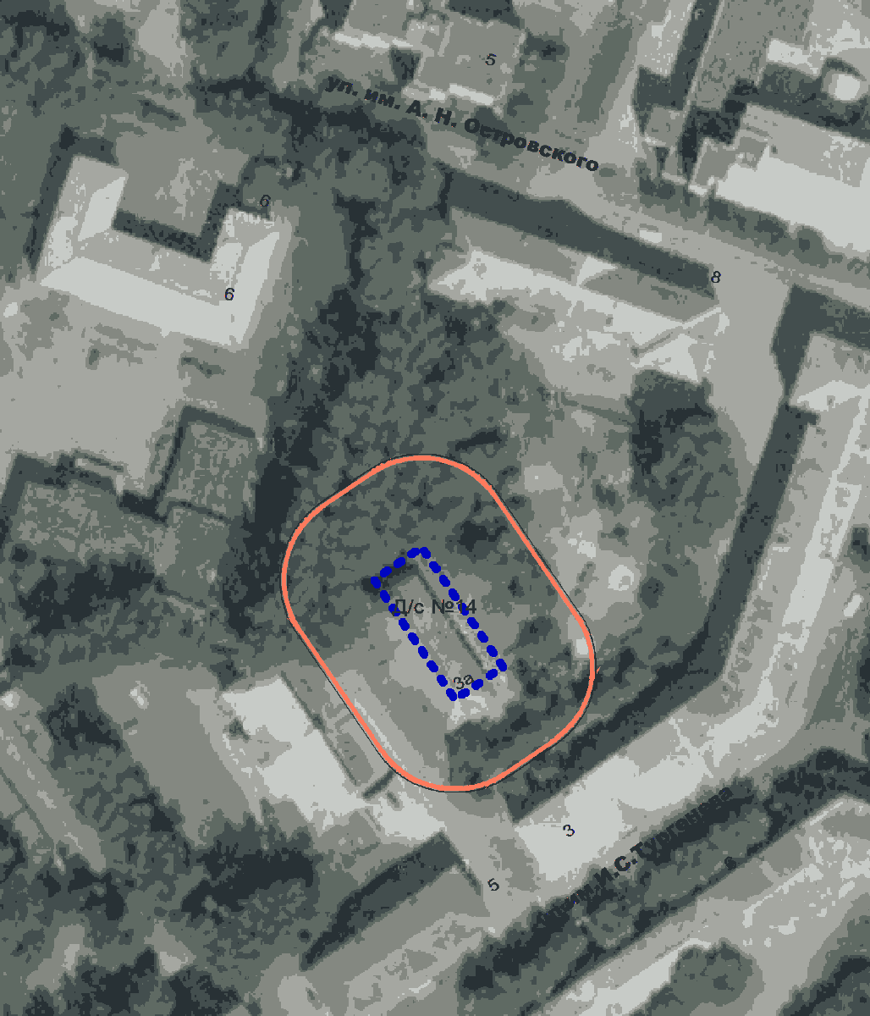

Схема N 17
Муниципальное автономное дошкольное образовательное учреждение Центр развития ребенка - детский сад N 15 (улица им. М.С. Урицкого, 17-в), кардиоцентр (улица им. М.С. Урицкого, 23)

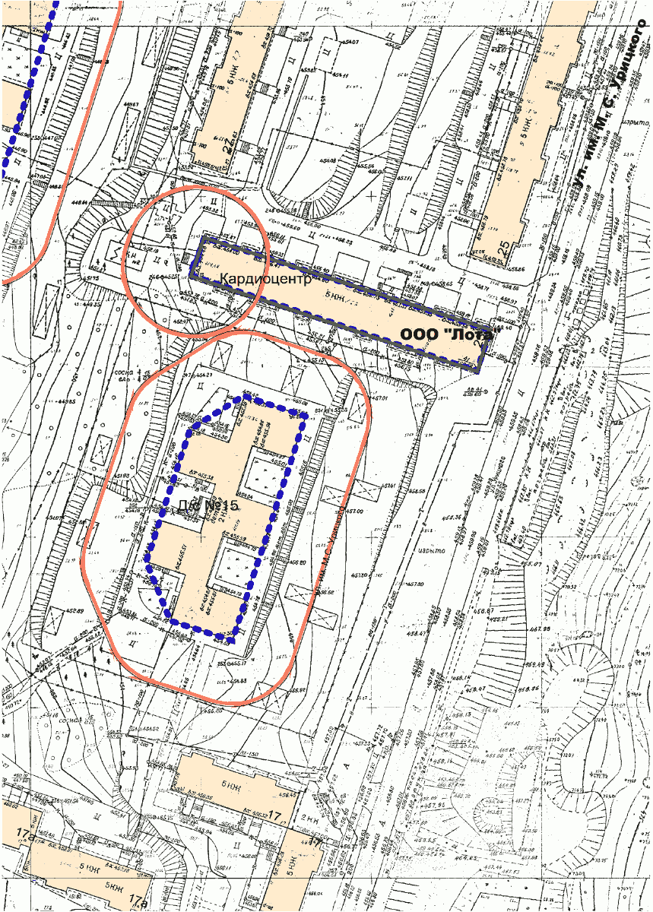

Схема N 24
Муниципальное автономное образовательное учреждение для детей дошкольного и младшего школьного возраста "Начальная школа-детский сад N 25" (улица 40-летия Победы, дом 13-а), МАОУ ДОД ДЮСШ N 7 (пр-д. Профсоюзов, дом 2 (офис)

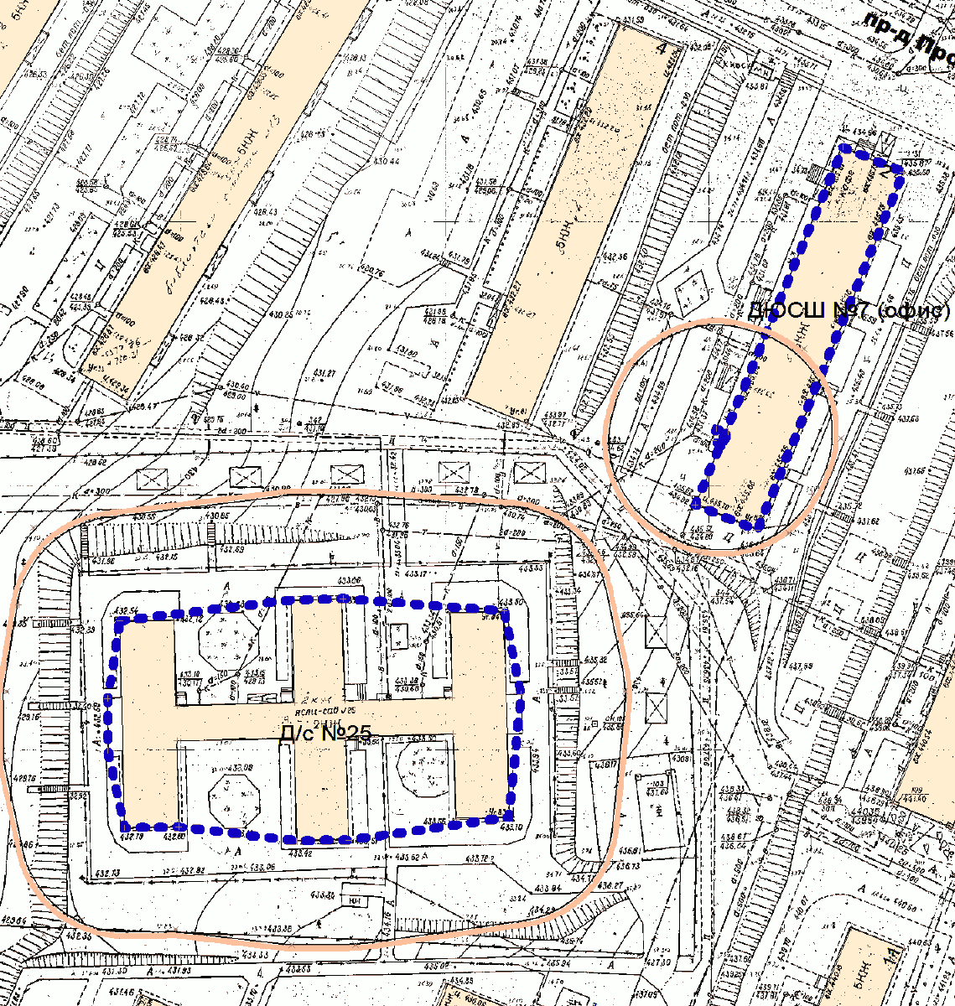

Схема N 25
Муниципальное бюджетное дошкольное образовательное учреждение-детский сад N 26 (ул. им. Б.А. Ручьева, дом 3), Муниципальное автономное общеобразовательное учреждений средняя образовательная школа N 18 (улица им. К. Маркса, дом 10)

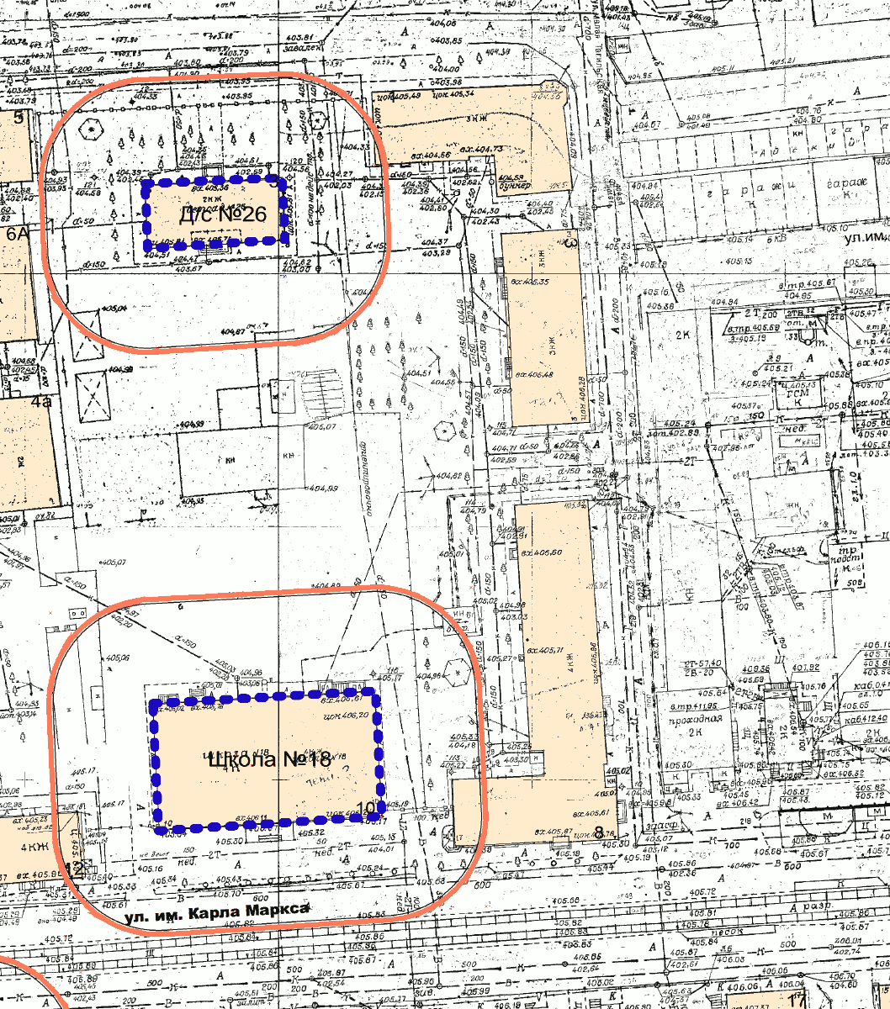

Схема N 40
Муниципальное автономное дошкольное образовательное учреждение - детский сад N 54 (улица Северная, дом 27-а), филиал Академии экономики и права (улица им. П.М. Доватора, дом 32)

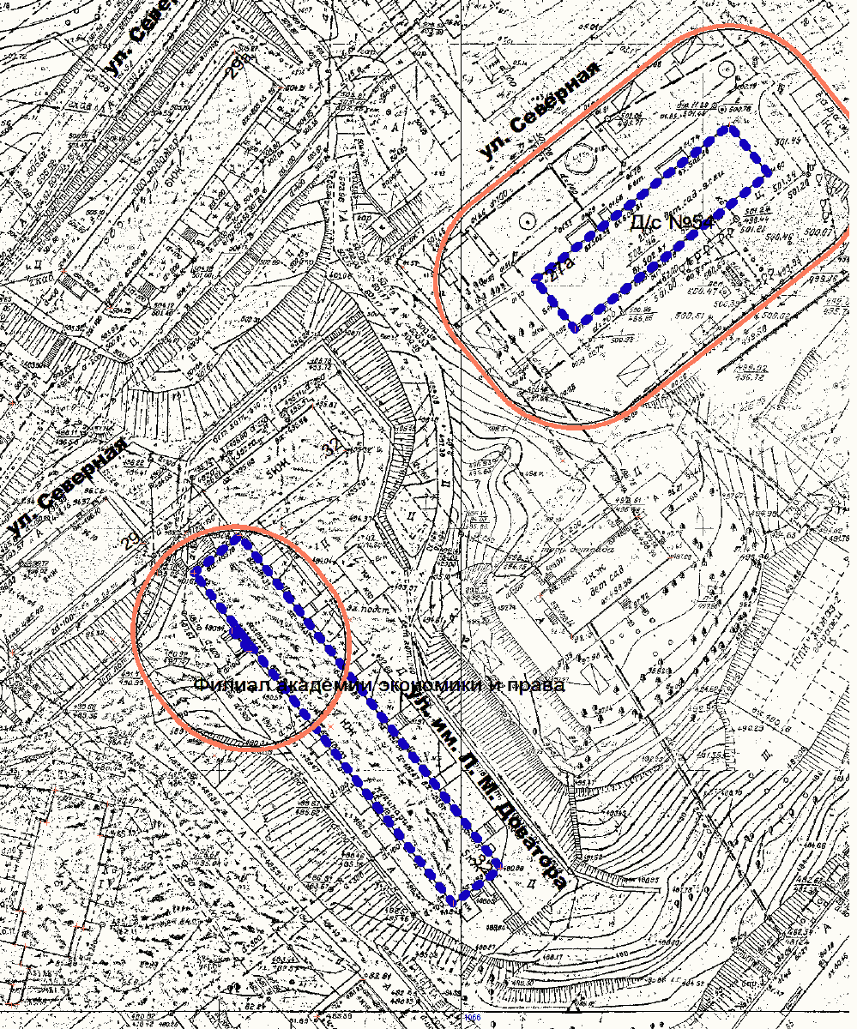

Схема N 48
Муниципальное автономное дошкольное образовательное учреждение-детский сад N 65 (пр. им. Ю.А. Гагарина, 4 линия, дом 6)

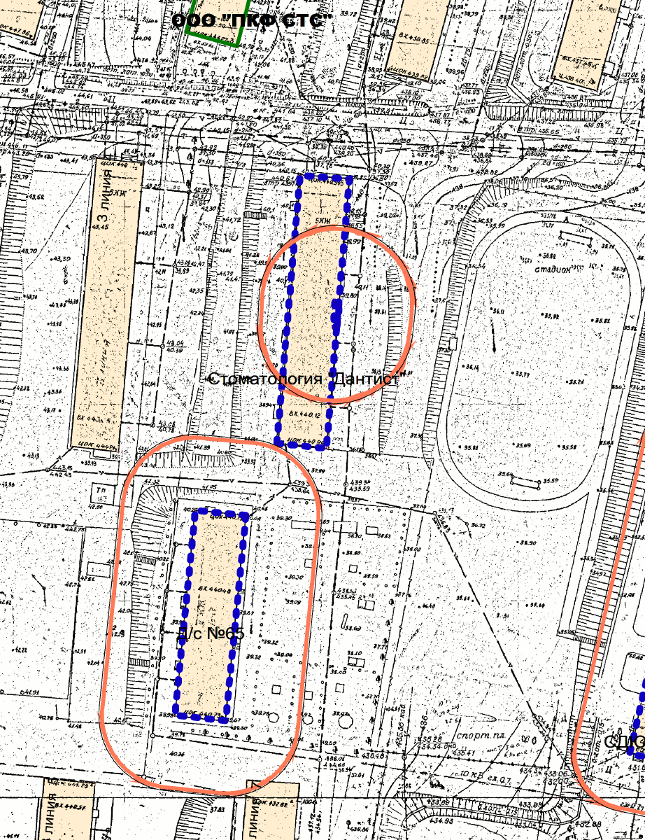

Схема N 55
Муниципальное автономное дошкольное образовательное учреждение - детский сад N 80 (пр. им. Ю.A. Гагарина, 3 линия, 7а); МАОУ ДОД СДЮСШОР N 5 Клуб "Глобус" (пр. им. Ю.А. Гагарина, 1 линия, 18)

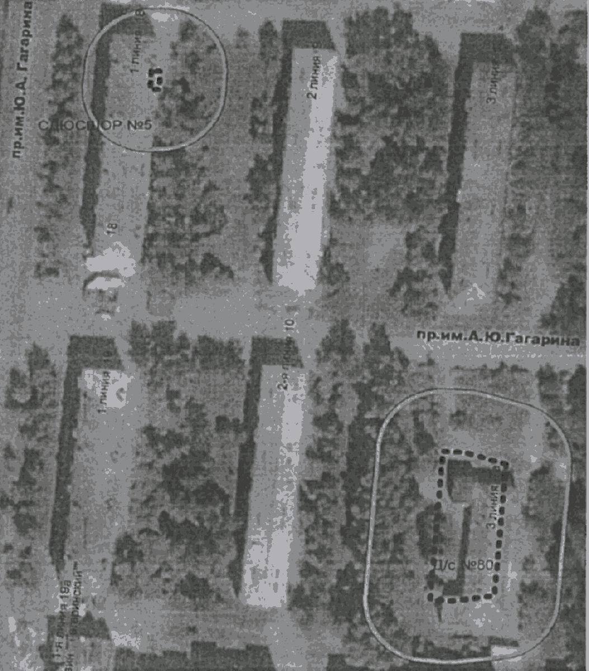

Схема N 98
Школа иностранных языков (пр. Мира, дом 4), МБЛПУЗ "Детский гастроэнтерологический санаторий" (пр. Мира, дом 4-а)

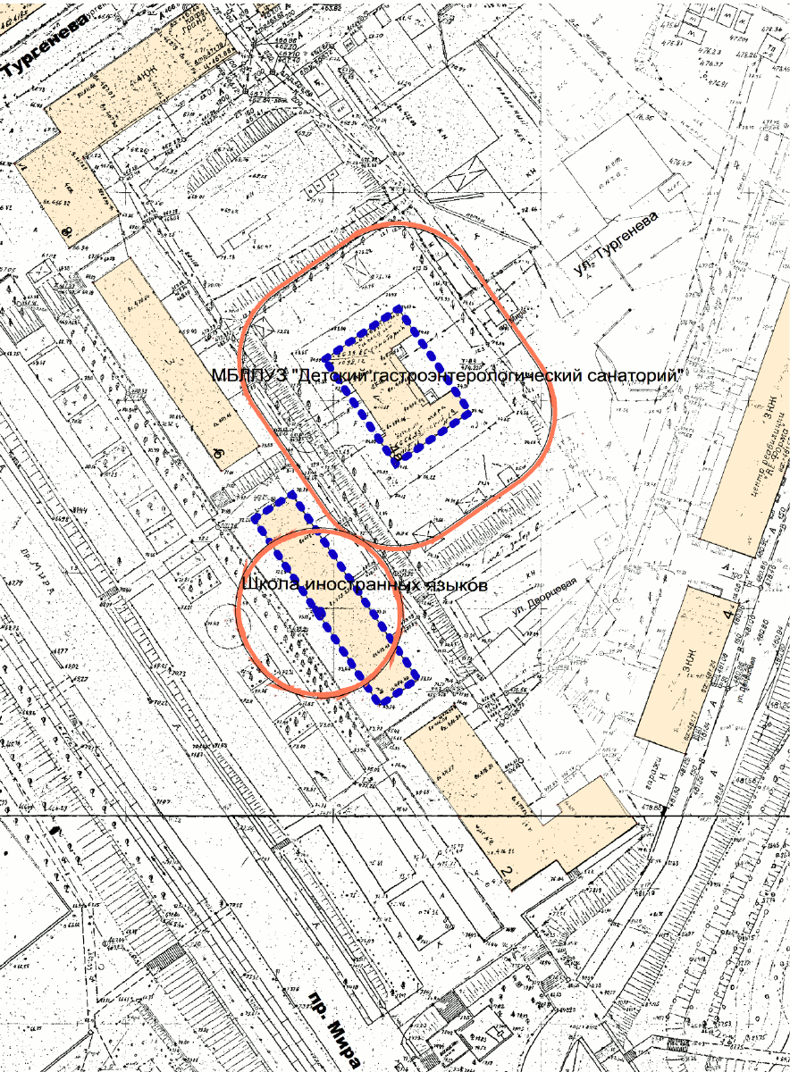

Схема N 122
МБЛПУЗ "Златоустовская городская больница N " диагностическое отделение (улица Северная, дом 30)

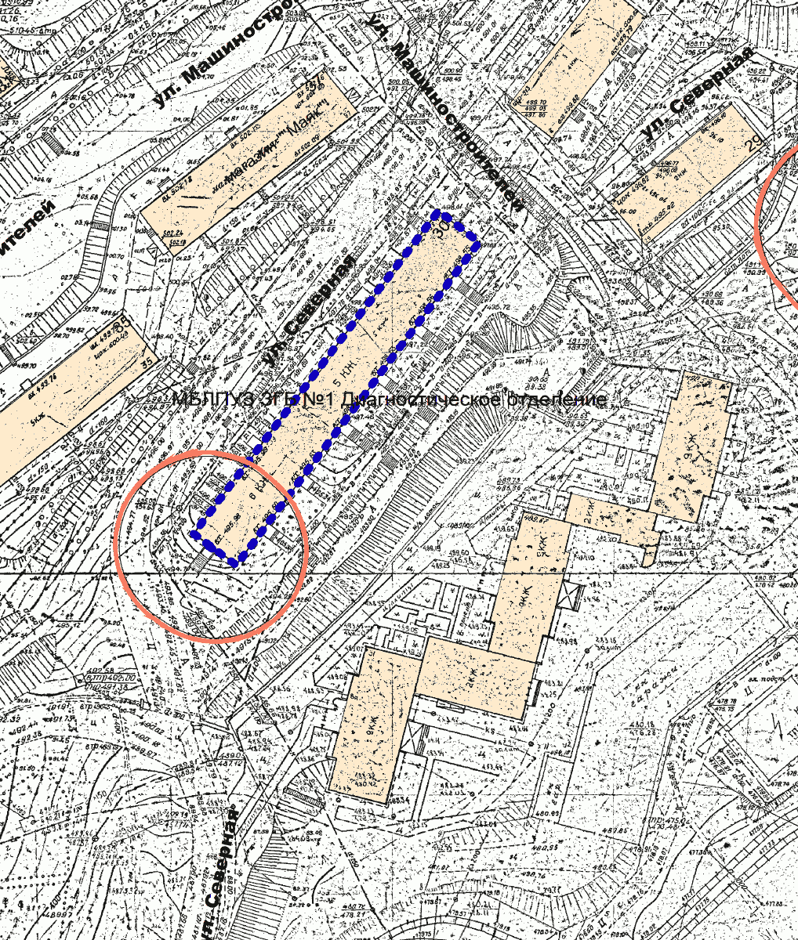

Схема N 124
ГБ N 2 поликлиника

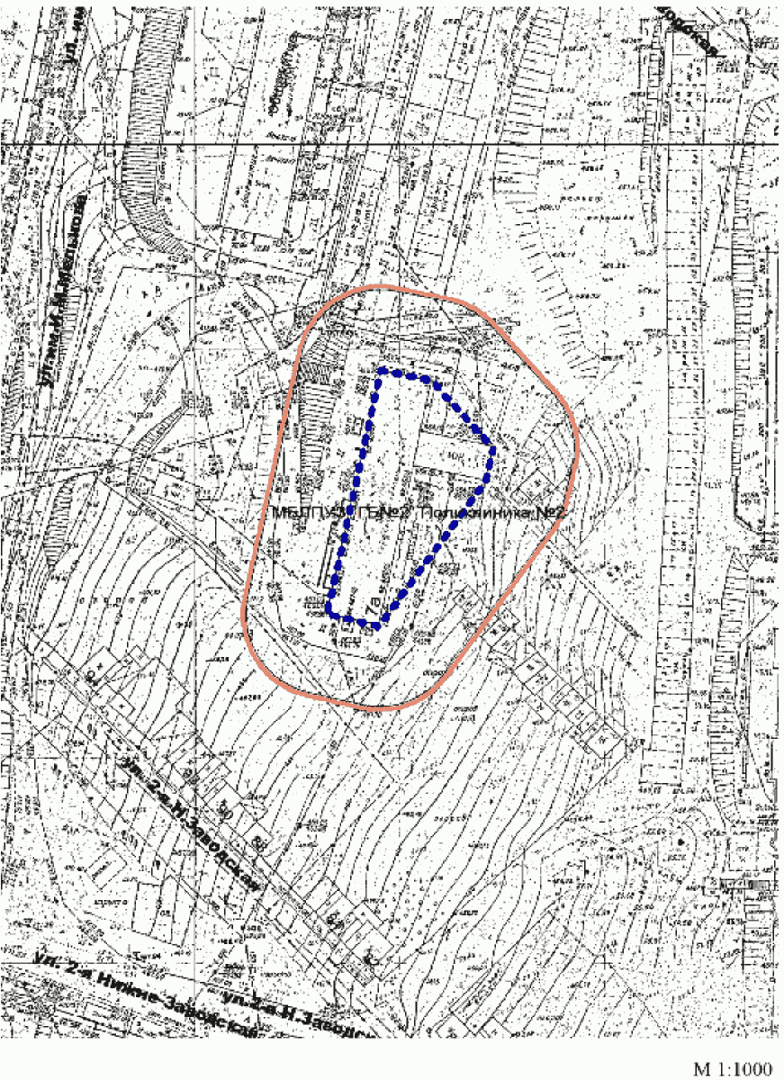

Схема N 125
ГДБ N 3 стационар

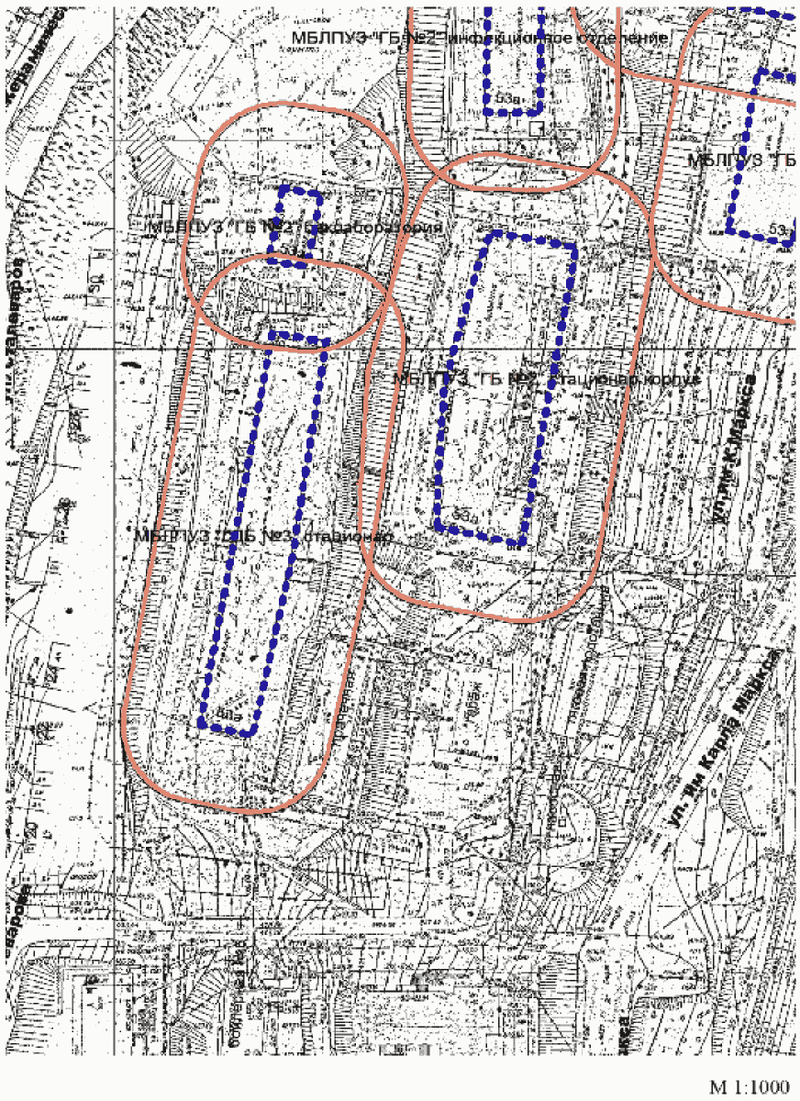

Схема N 126
ГБ N 2 ОВОП

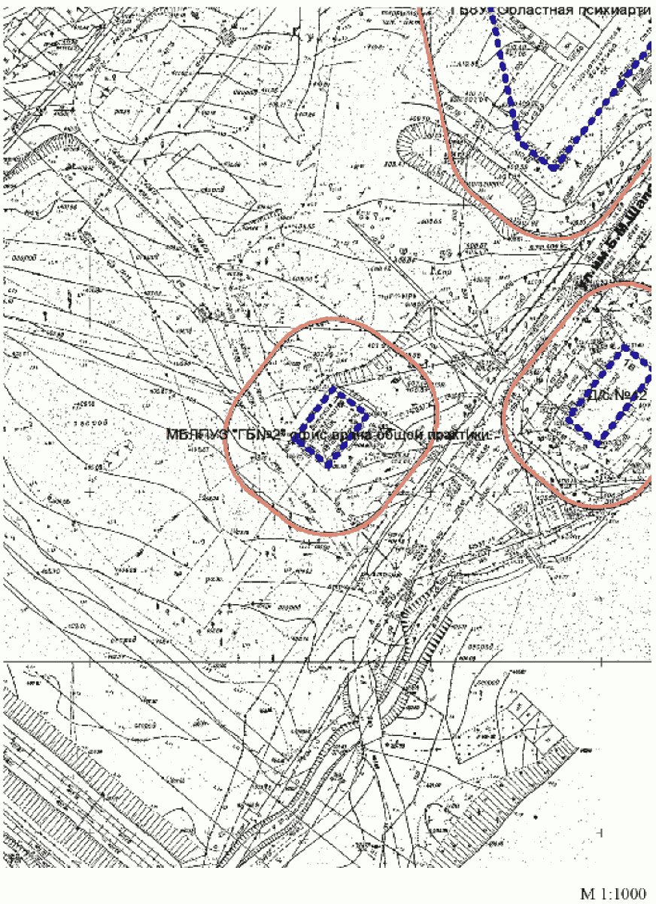

Схема N 127
ГБ N 3 стационар

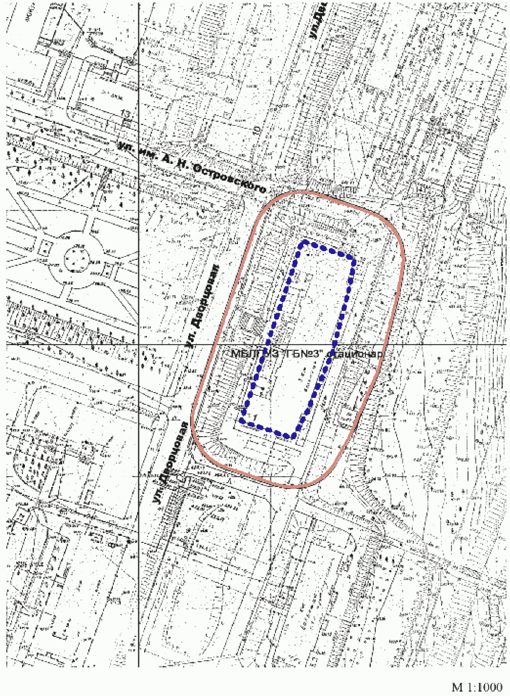

Схема N 128
ГБ N 3 кардиология

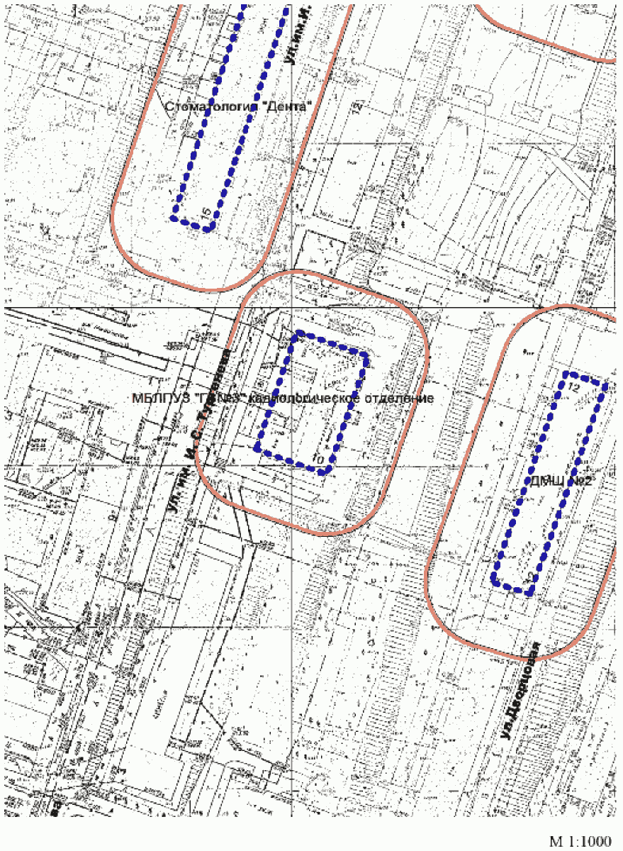

Схема N 130
МАУ "СОШ N 36 "Центр содействия и укрепления здоровья"

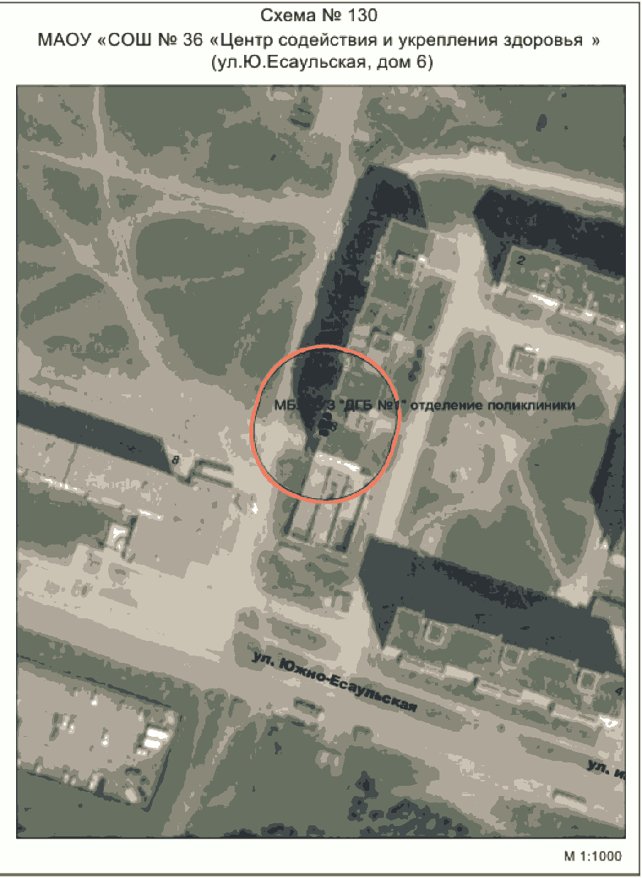

Схема N 139
Зубопротезная клиника (пр. им. Ю.А. Гагарина, 3-й микрорайон, дом 35)

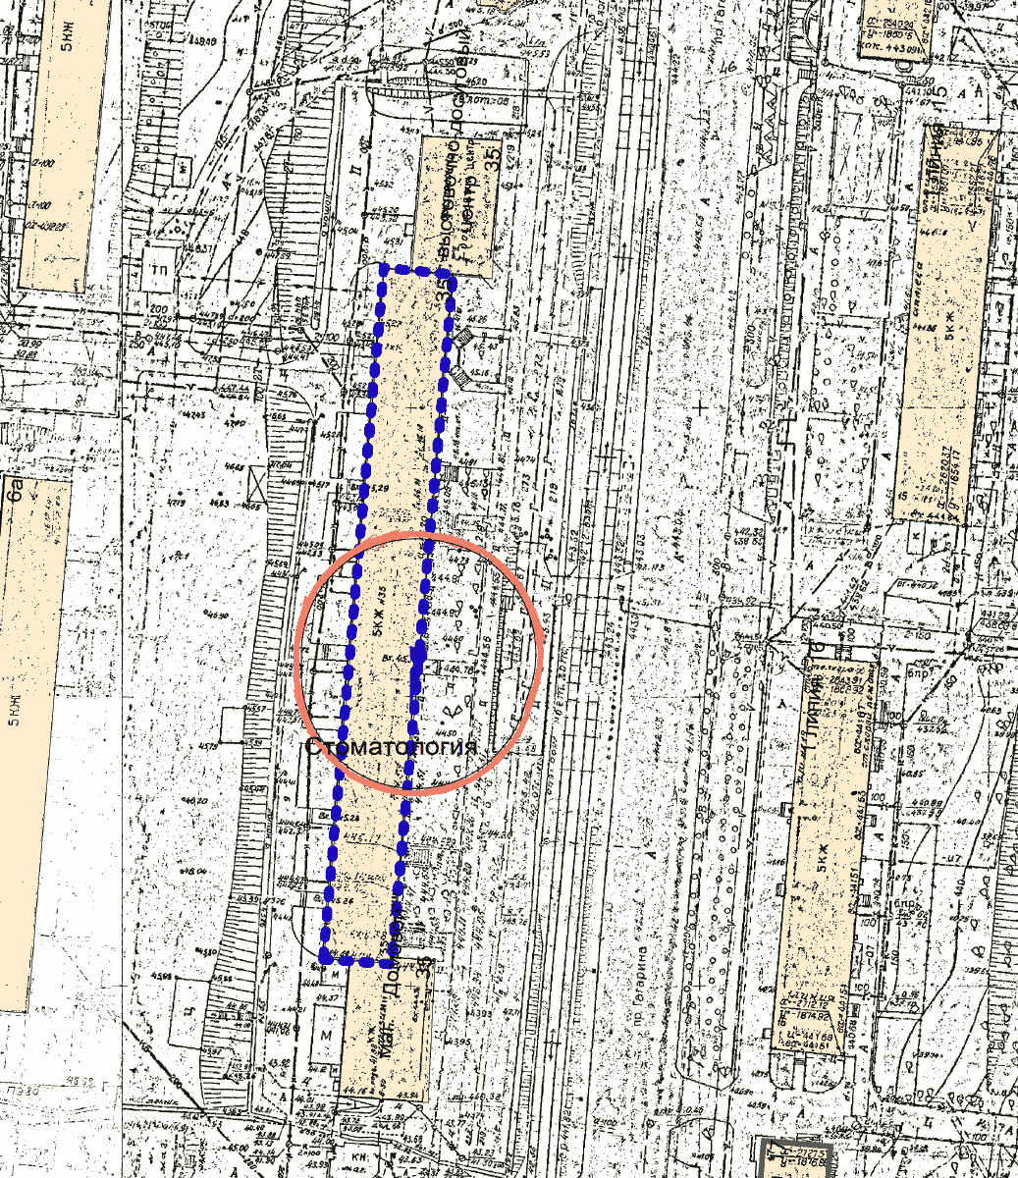

Схема N 140
Зубопротезная клиника (улица им. К. Маркса, дом 4)

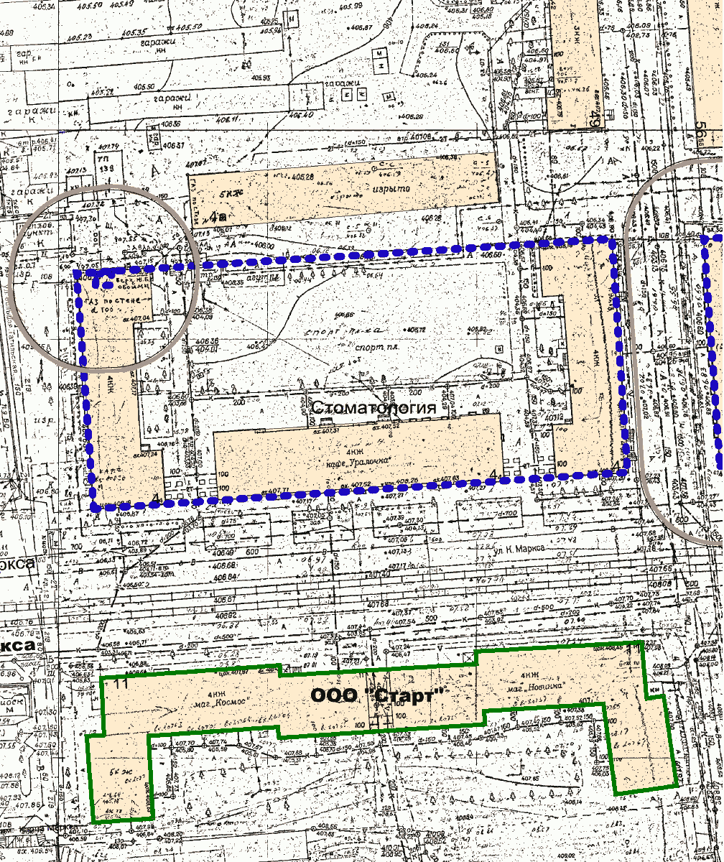

Схема N 141
Зубопротезная клиника (улица им. И.С. Тургенева, дом 15)

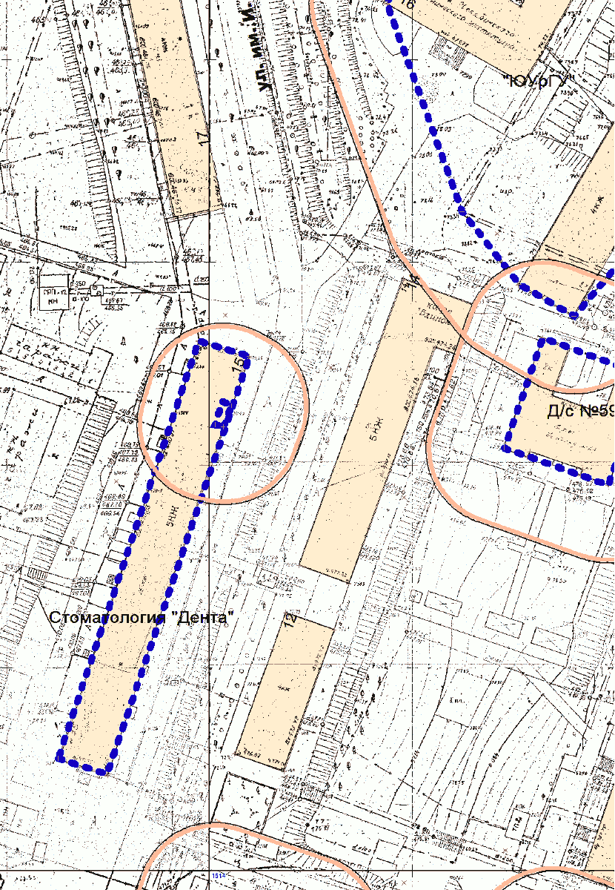

Схема N 142
ЛОР кабинет (улица 40-летия Победы, дом 9)

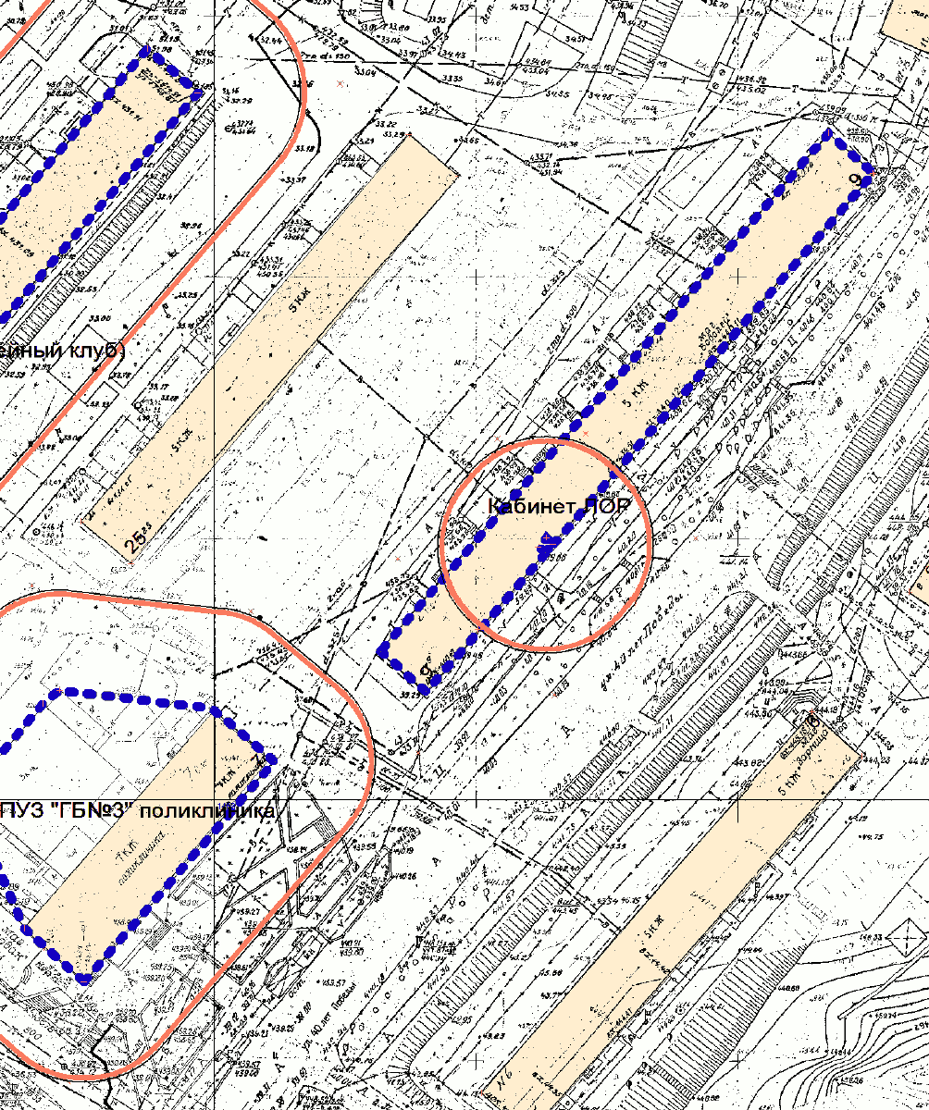

Схема N 143
Зубопротезная клиника (улица 40-летия Победы, дом 14)

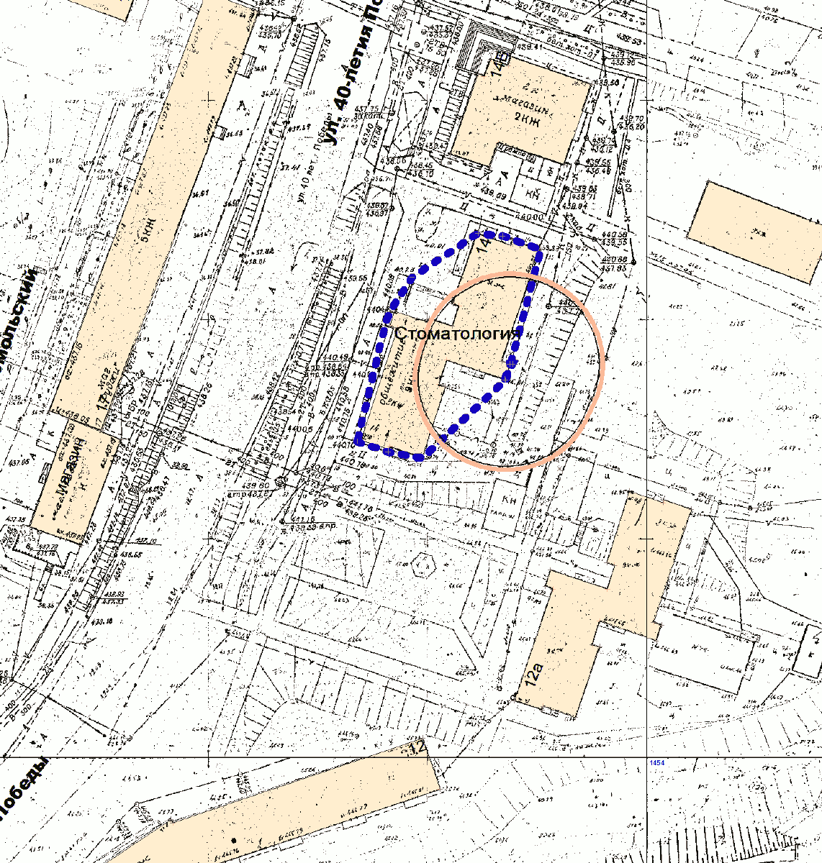

Схема N 150
МАОУ ДОД СДЮСОР N 1 (пр. им. Ю.А. Гагарина, 3-й микрорайон, дом 25)

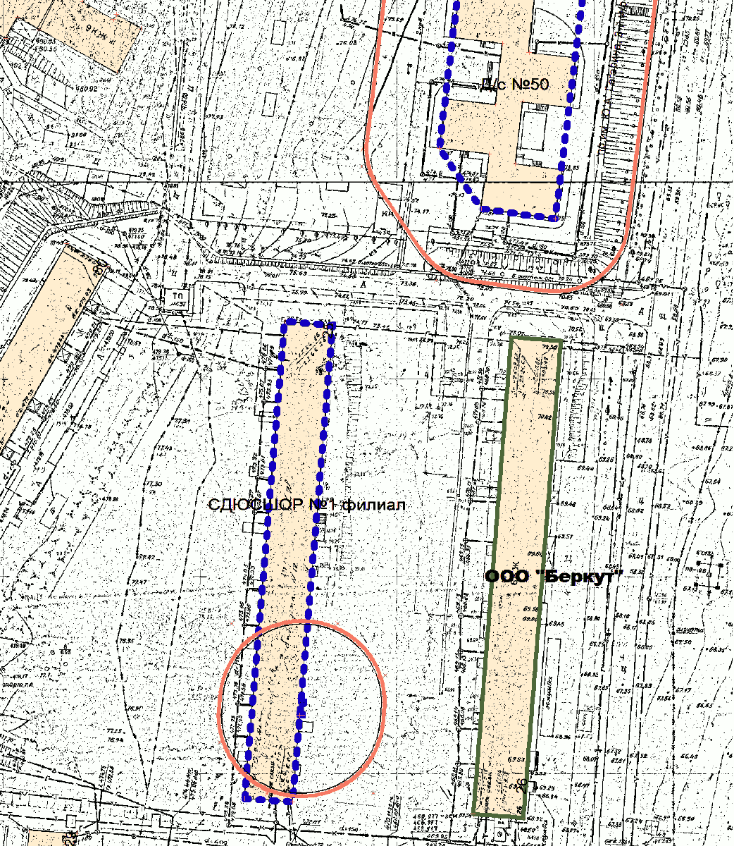

Схема N 153
МАОУ ДОД СДЮСШОР N 1 (улица им. И.И. Шишкина, дом 17)

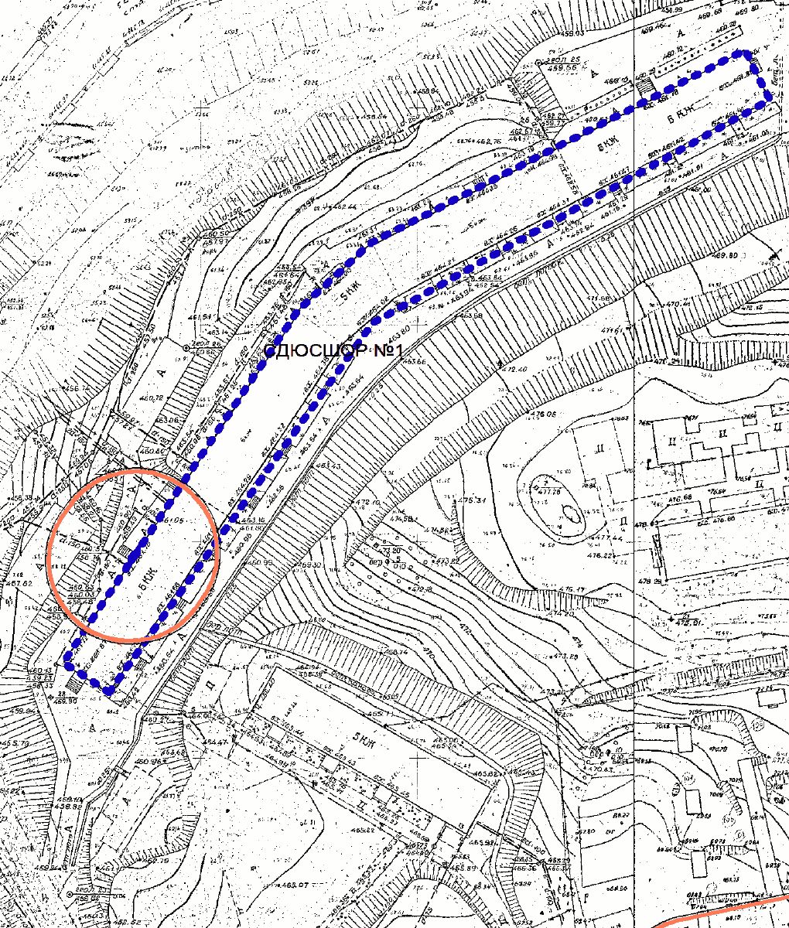

Схема N 154
МАОУ ДОД СДЮСШОР N 5 Спортивный зал "Маяк" (ул. им. М.С. Урицкого, 19А), МБОУ ДОД ДЮСШ N 3 Спортивный зал "Олимп" (ул. им. М.С. Урицкого, 36)

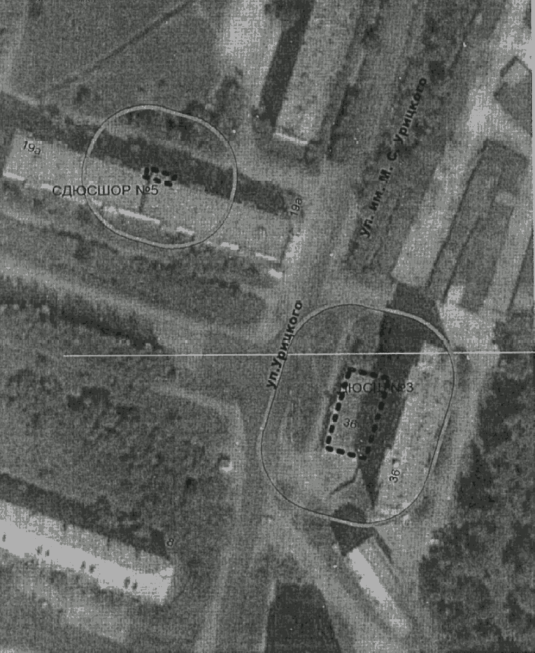

Схема N 161
МБОУ ДОД ДЮСШ N 3 спортивный зал "Булат" (ул. им. В.И. Ленина, дом 1)

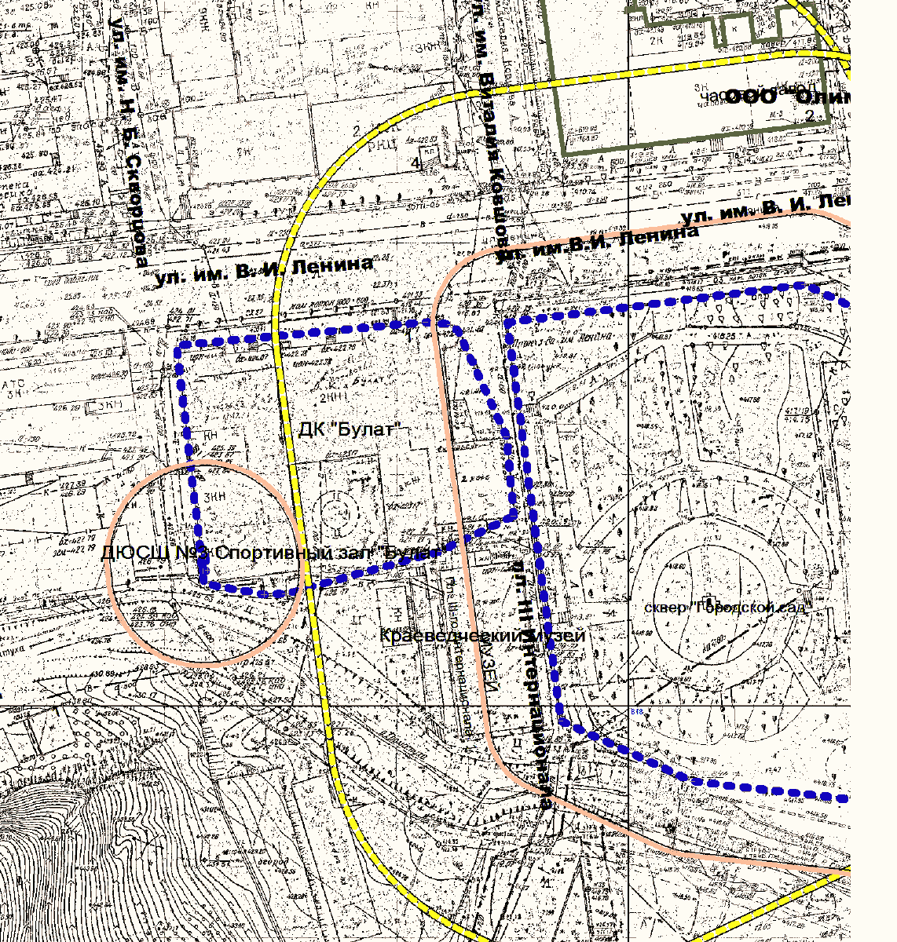

Схема N 167
МАО ДОД СДЮСШОР N 5 офис (проспект 30-летия Победы, дом 7)

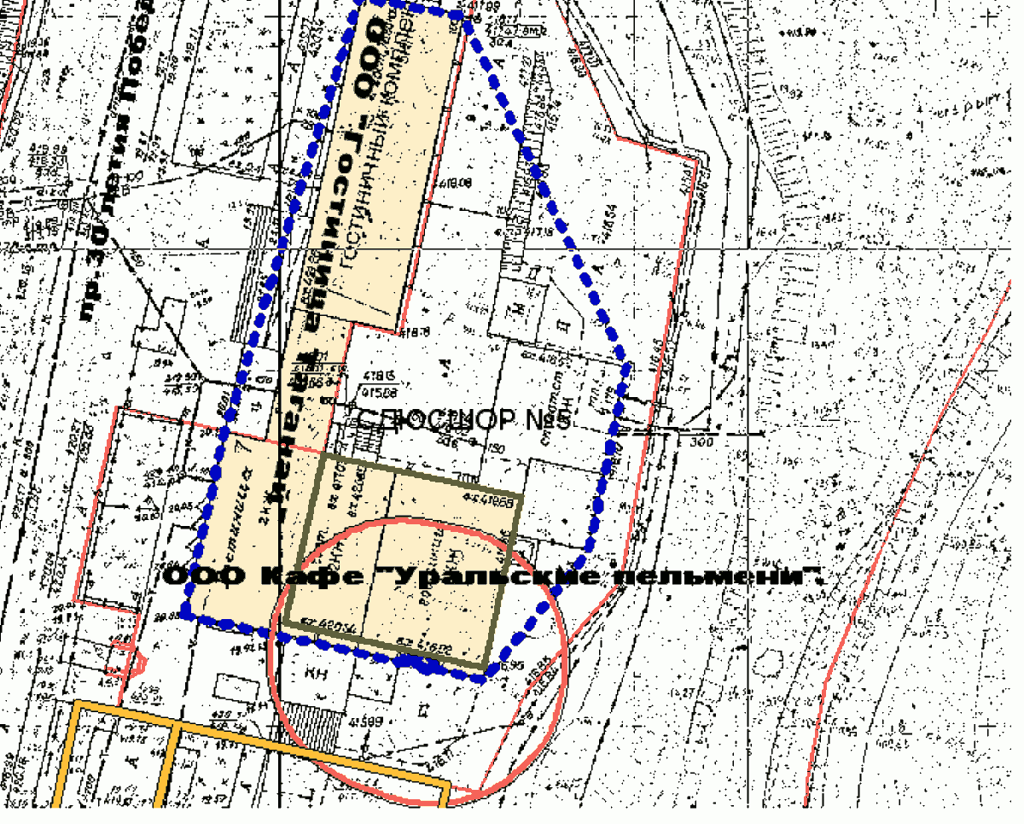

Схема N 169
Стоматология ООО "Вита" (улица 40-летия Победы, дом 48)

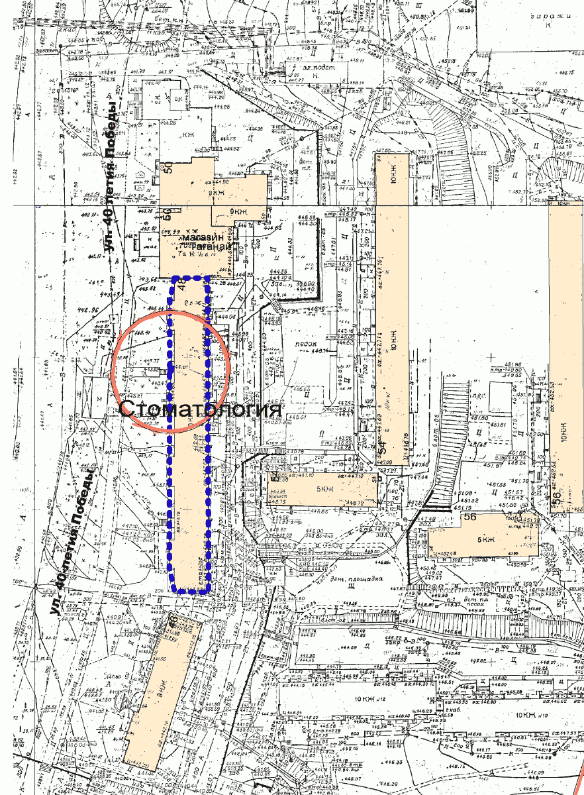

Схема N 170
Центр диализа (улица им. М. Горького, дом 3-а\1)

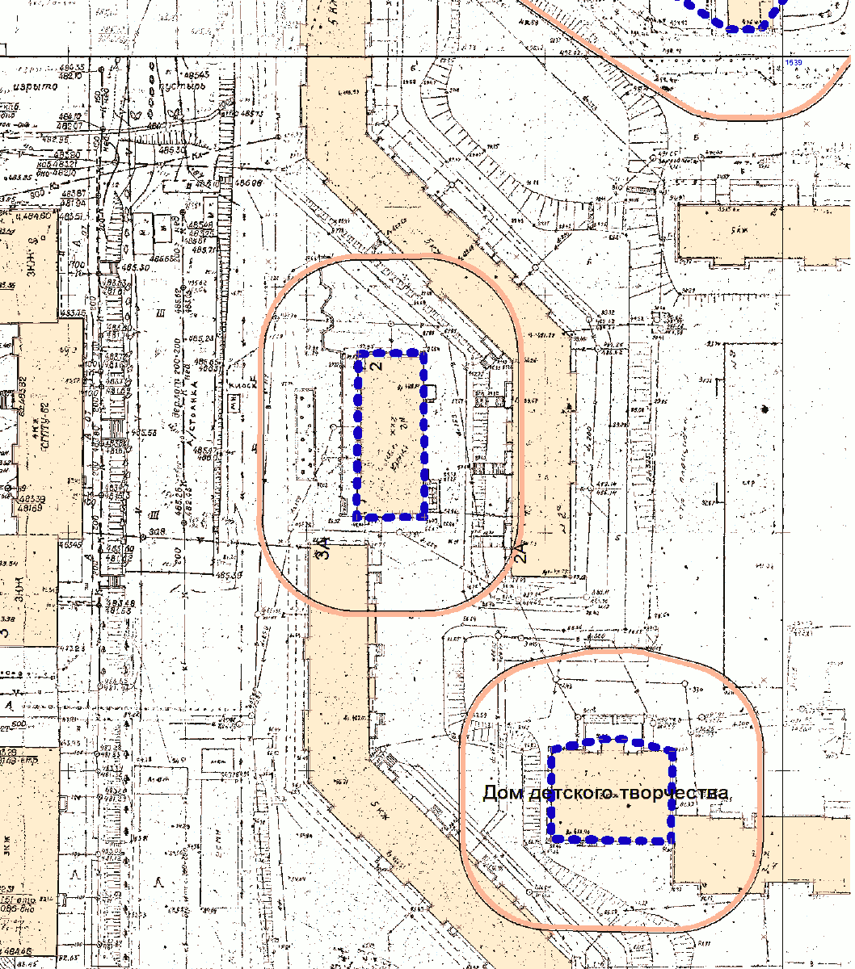

Схема N 171
Медицинский центр (улица им. К. Маркса, дом 21)

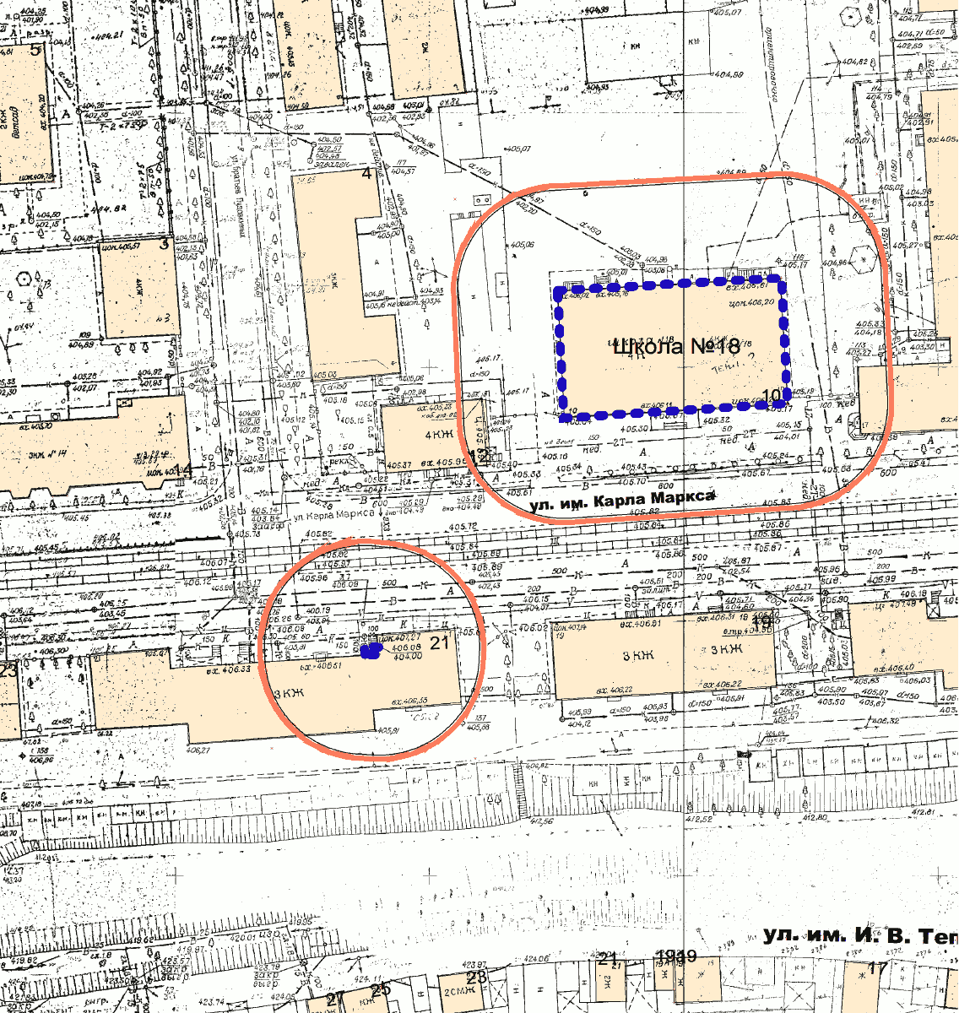

Схема N 172
Стоматологический кабинет (улица им. К. Маркса, дом 25)

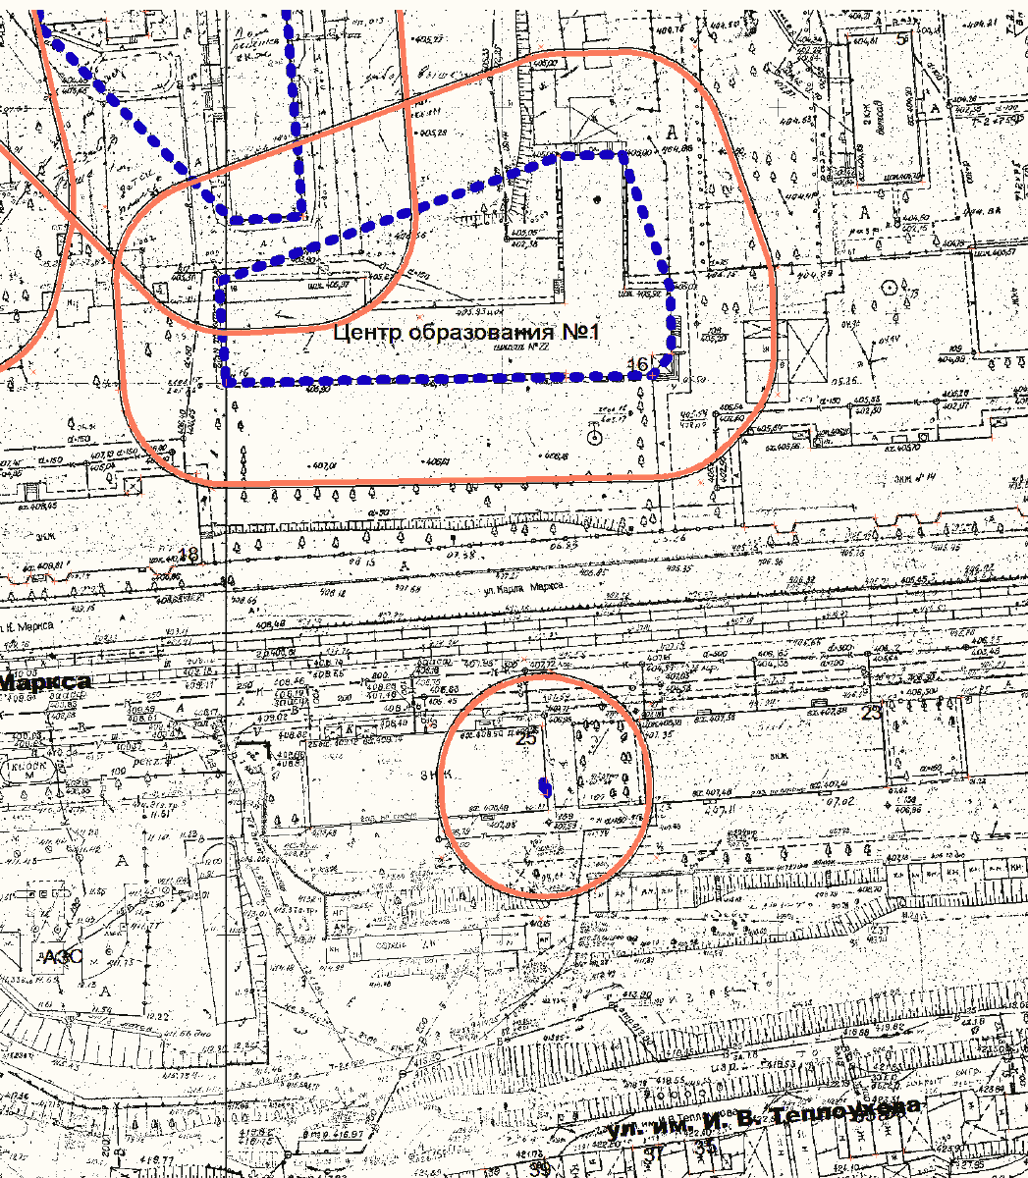

Схема N 173
Медицинский офис независимая лаборатория "ИНВИТРО"
(пр-д Профсоюзов, дом 1-а)

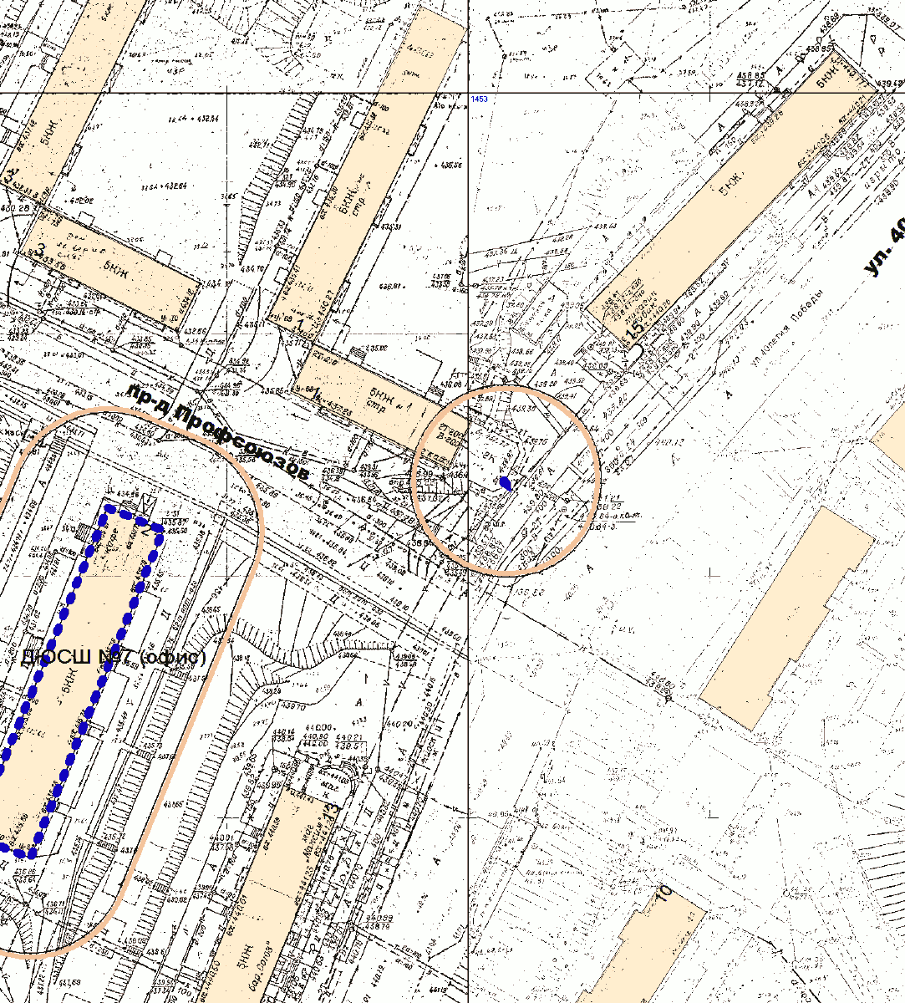

Схема N 174
Социальный приют для детей и подростков (улица 50-летия Октября, дом 15)

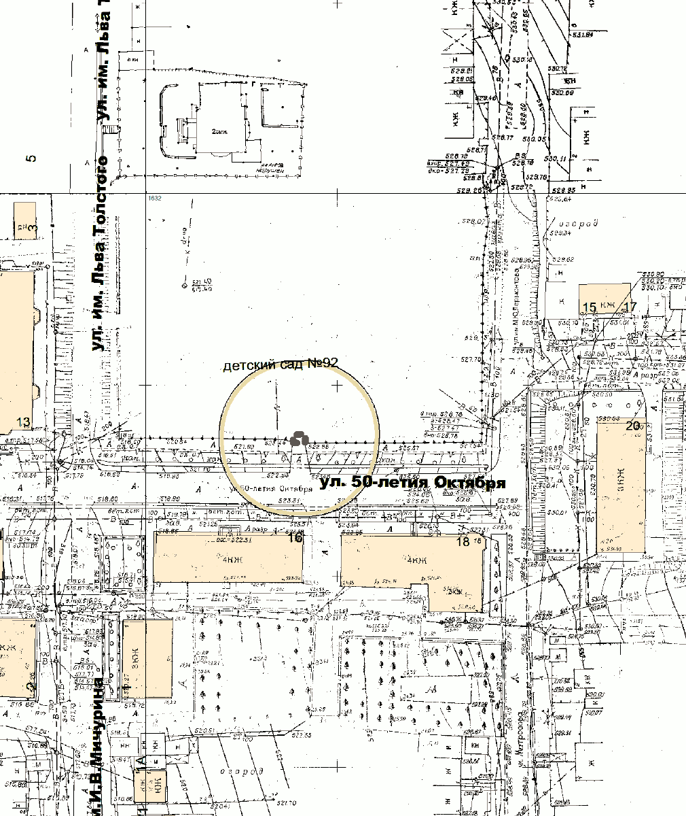

Схема N 175
Ортопедический медицинский центр (улица им. А.С. Грибоедова, дом 2)

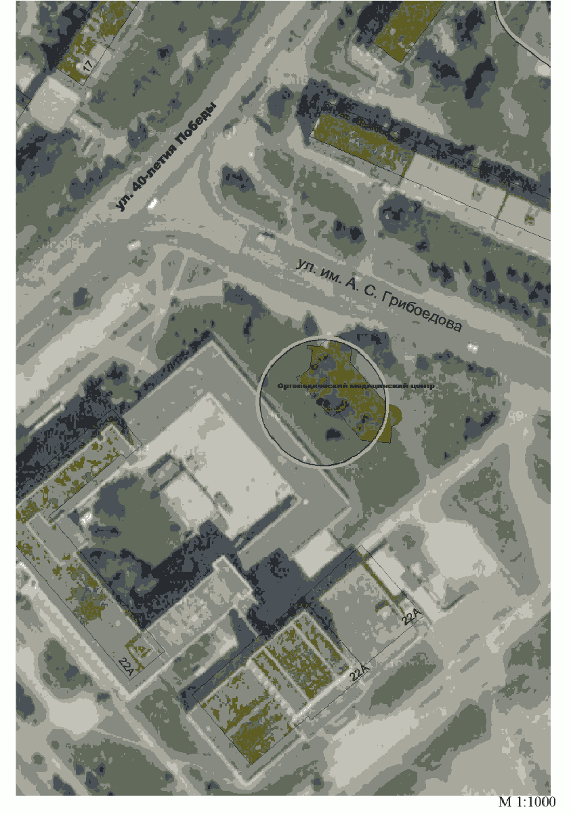

Схема N 176
Медицинский центр "Оптима" (квартал Молодежный, дом 7)

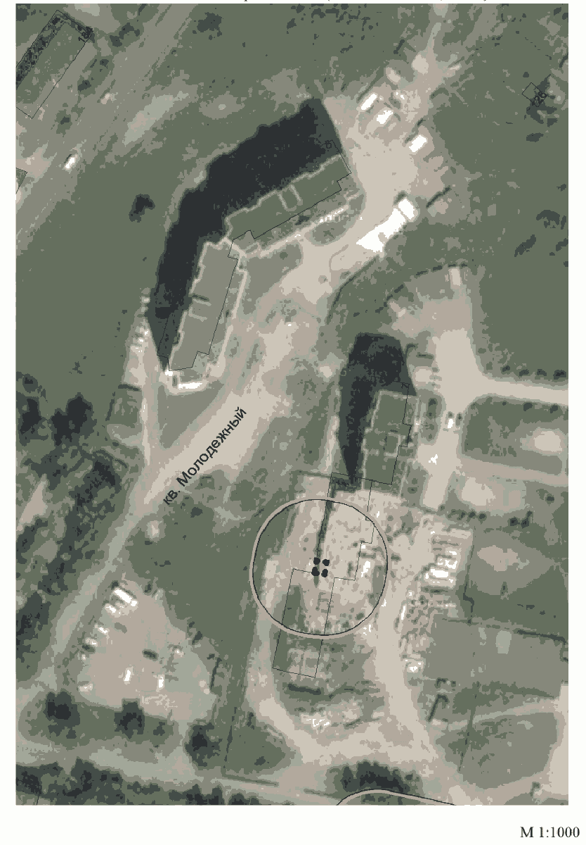

Схема N 177
филиал института управления и экономики (улица им. П.П. Аносова, дом 237)

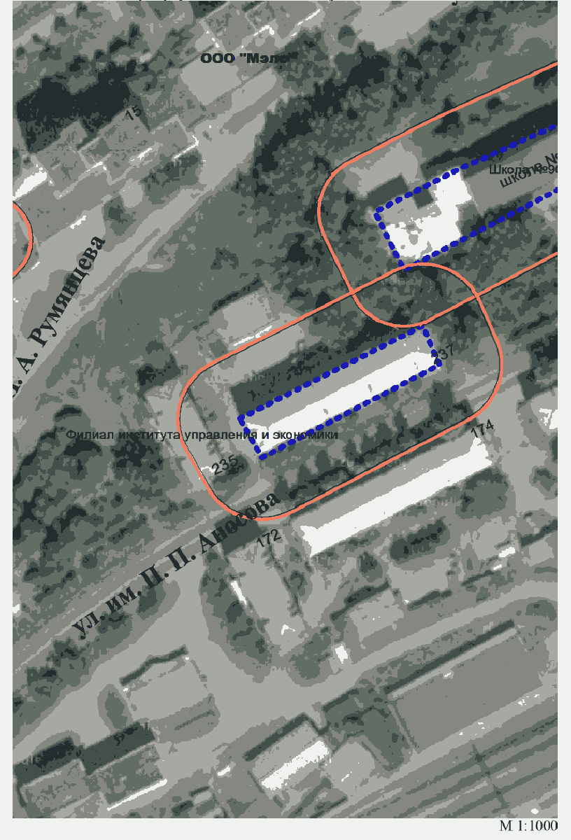

Схема N 178
Стоматологический центр "Дантист" (улица им. М.Г. Горького, дом 4)

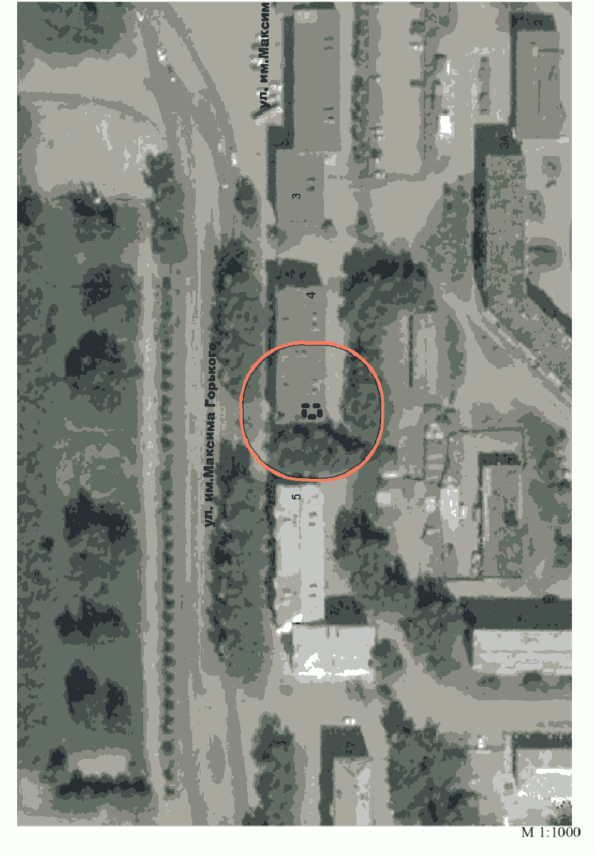

Схема N 179
Стоматологическая клиника "Здоровое поколение"

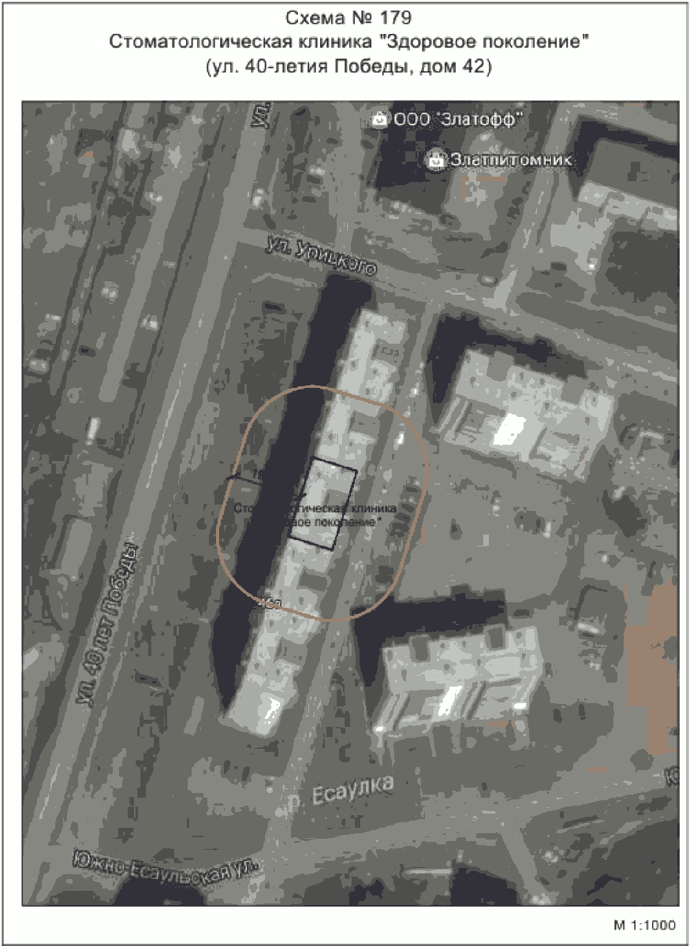

Схема N 180
Общество с ограниченной ответственностью "Медицинская лаборатория "Гемотест" (пр. им. Ю.А. Гагарина, 3-й м/р-н, д. 2)

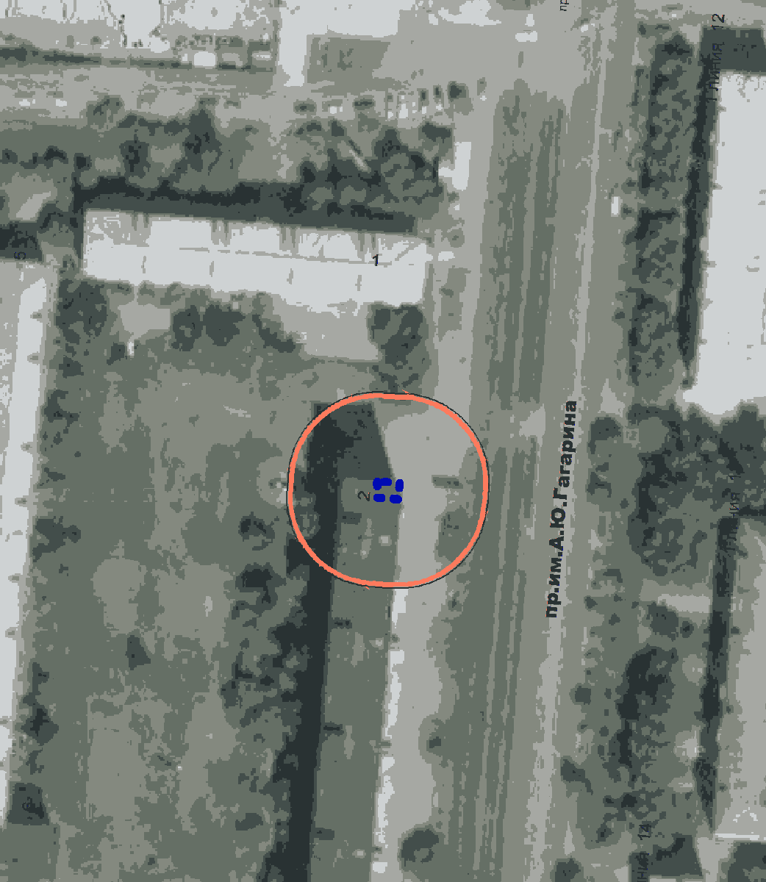

Схема N 181
МБУ "Спортивная школа N 3" (ул. им. П.А. Румянцева, дом 19)

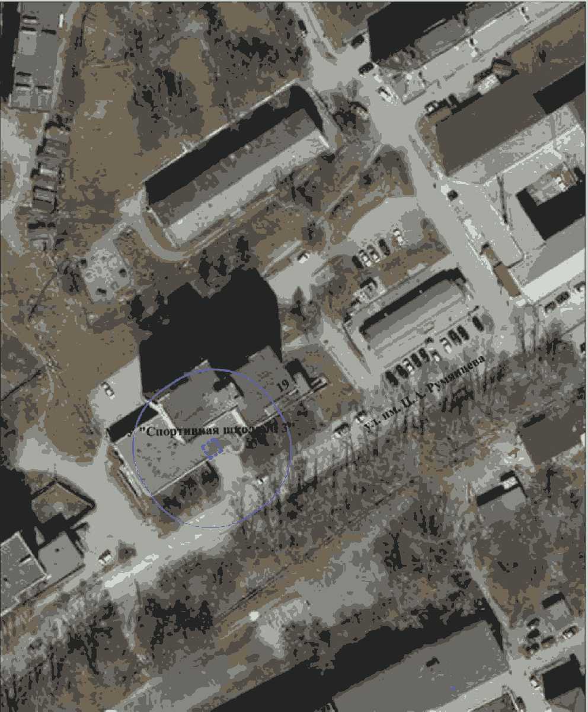

Схема N 182
Медицинская компания "Инвитро" (ул. им. В.И. Ленина, дом 2)

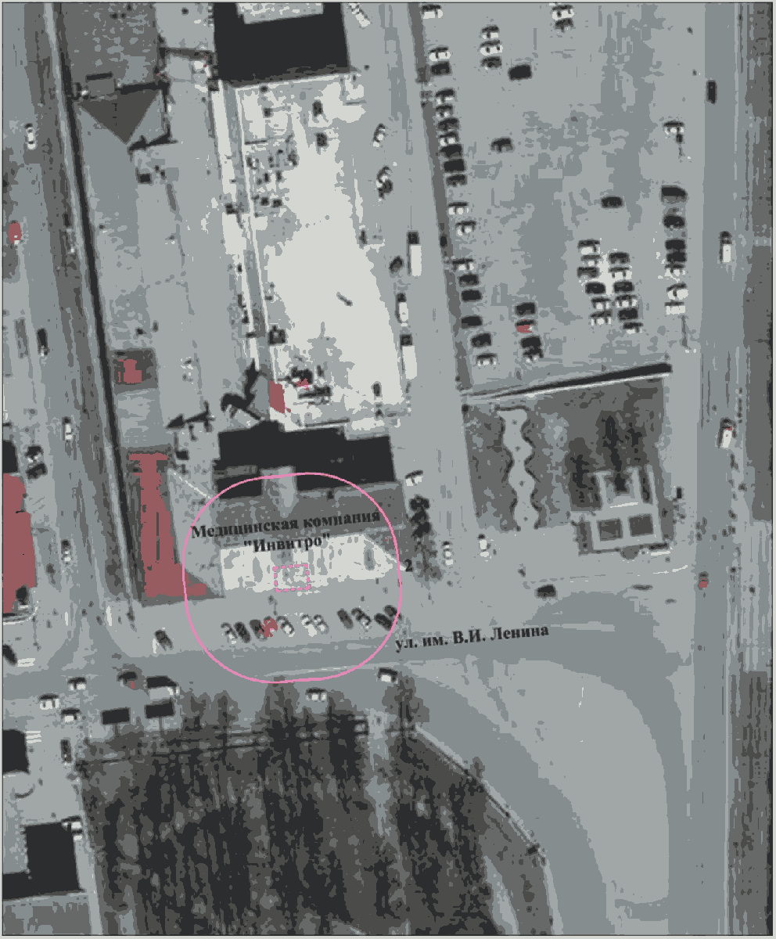

Схема N 183
Акционерное общество "Областной аптечный склад"
(пр. им. Ю.А. Гагарина, 1 линия, дом 13, магазин "Оптика")

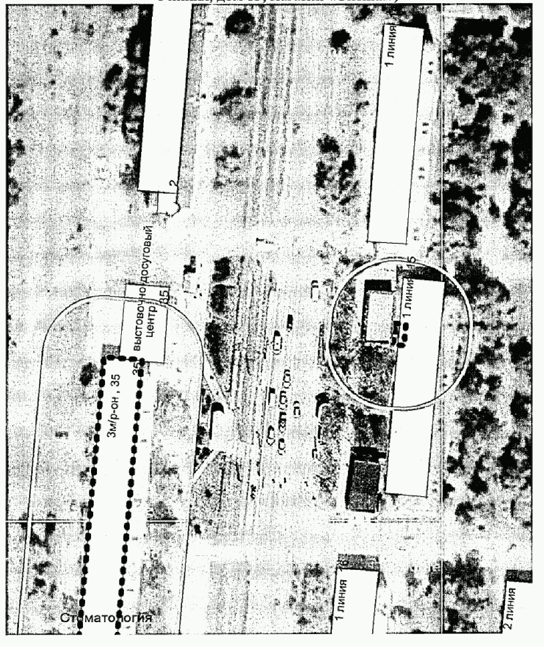

Схема N 184
Златоустовское государственное бюджетное учреждение здравоохранения
Челябинской области "Станция переливания крови" (пр. им. Ю.А. Гагарина, 8 линия, д. 4)

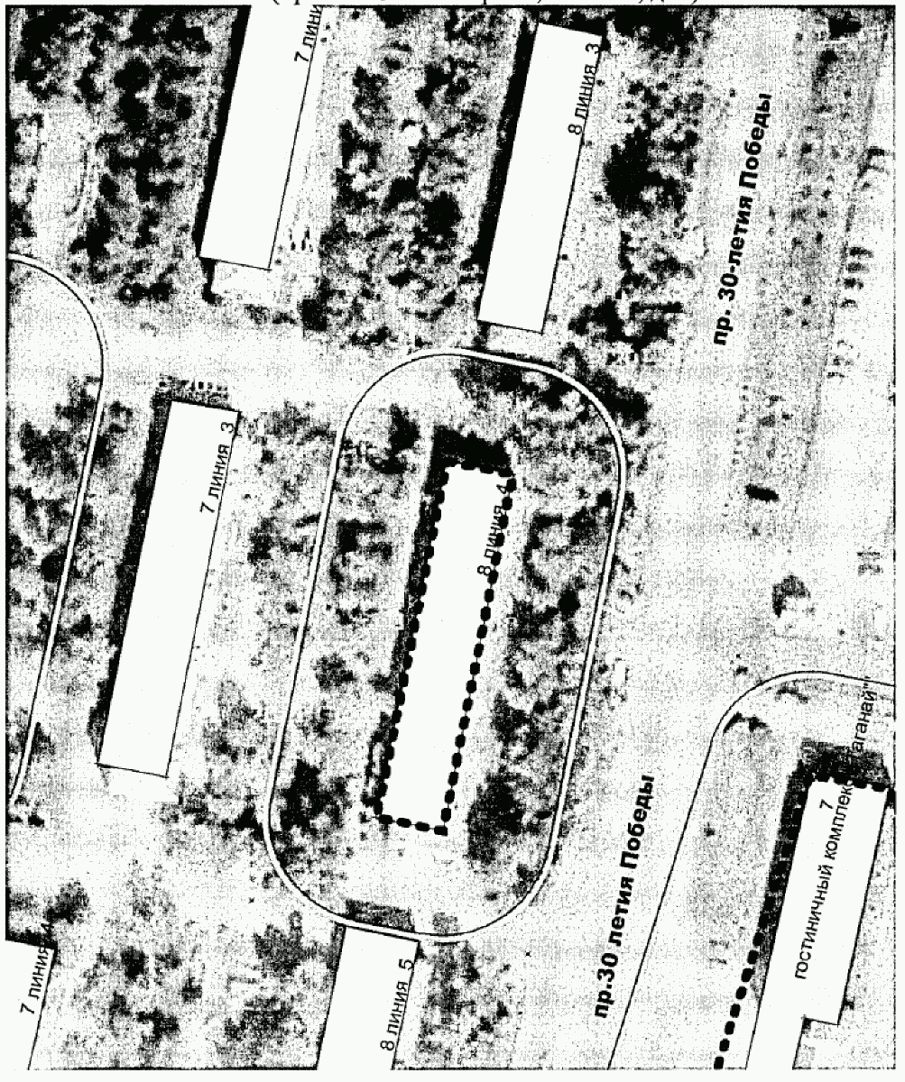

Схема N 185
Образовательное учреждение "Южно-Уральский технологический университет" (ул. Таганайская, дом 12)

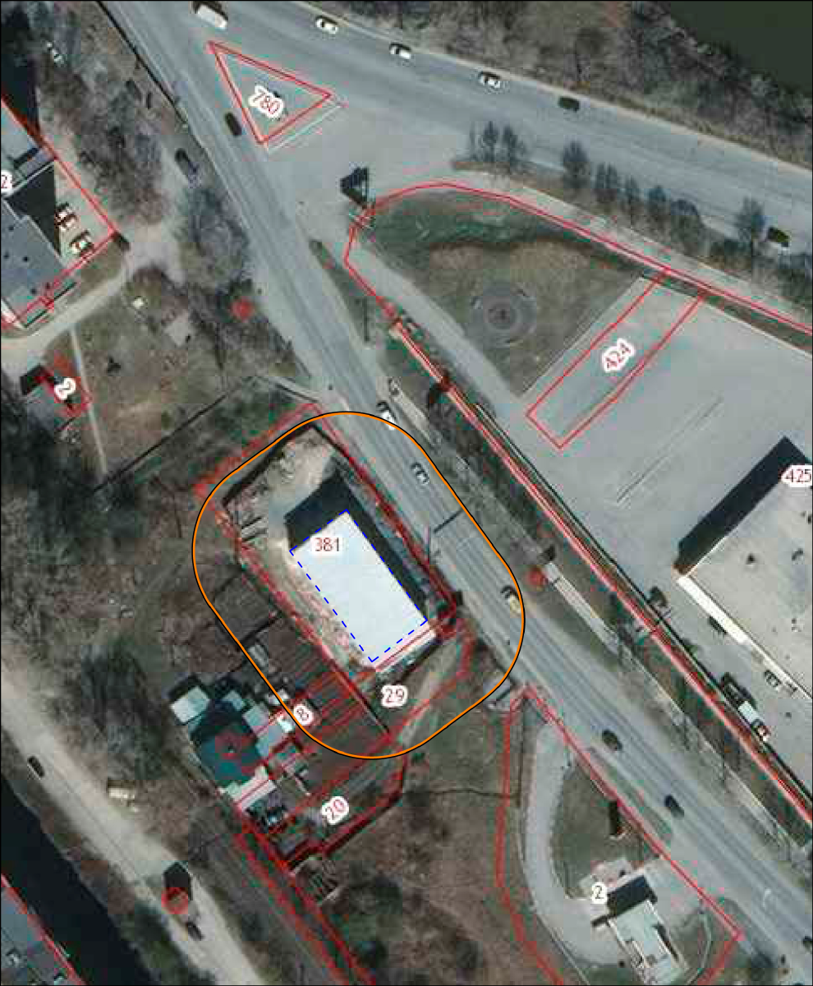
М 1:1000

Схема N 186
Филиал Южно-Уральского государственного университета
(пл. III-го Интернационала, дом 4)

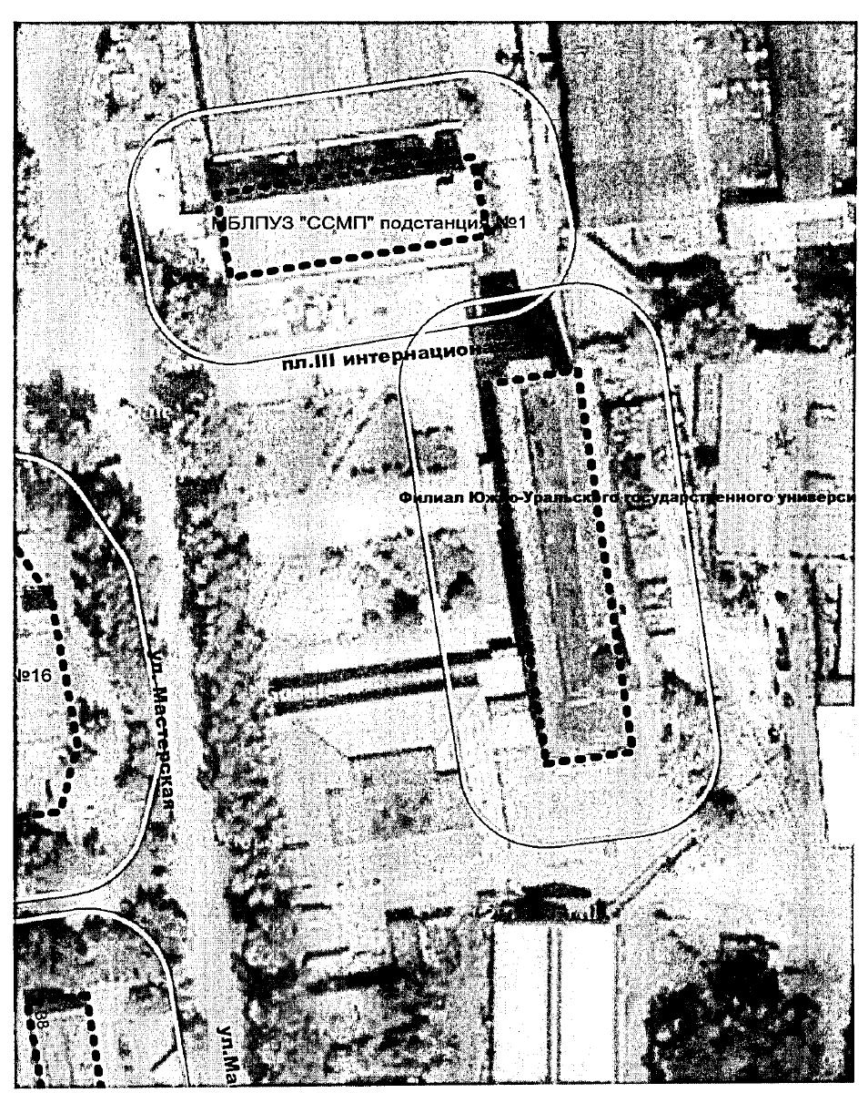

Схема N 187
г. Златоуст, пр. Профсоюзов, дом 8

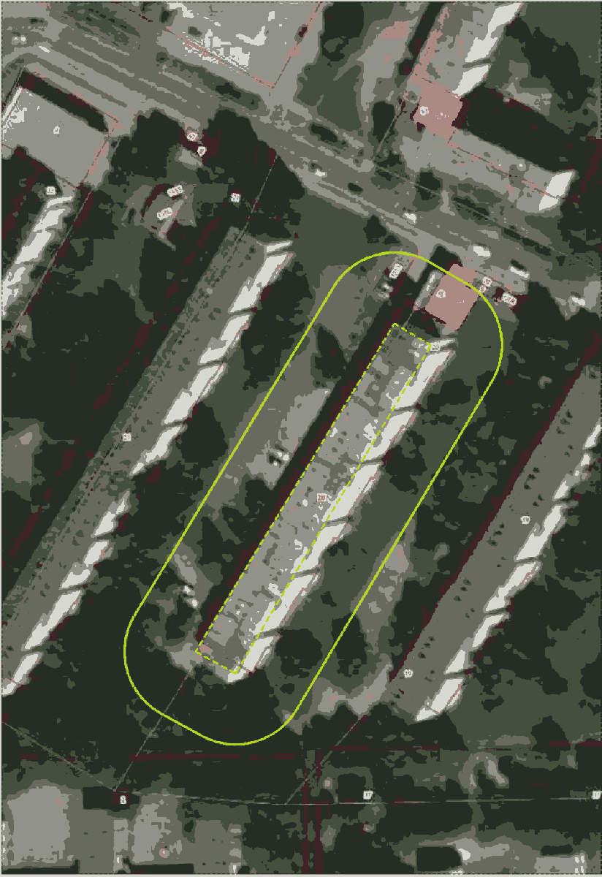

Схема N 188
г. Златоуст, ул. Зеленая, дом N 12

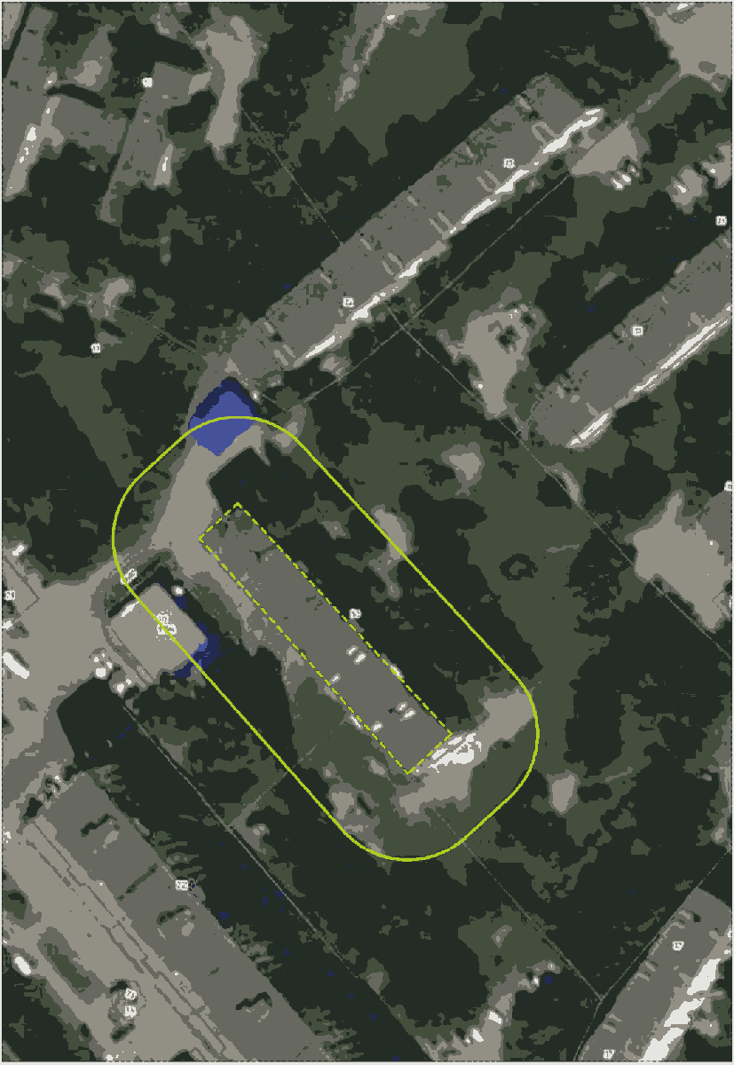

Схема N 189
г. Златоуст, ул. Строителей, дом 13

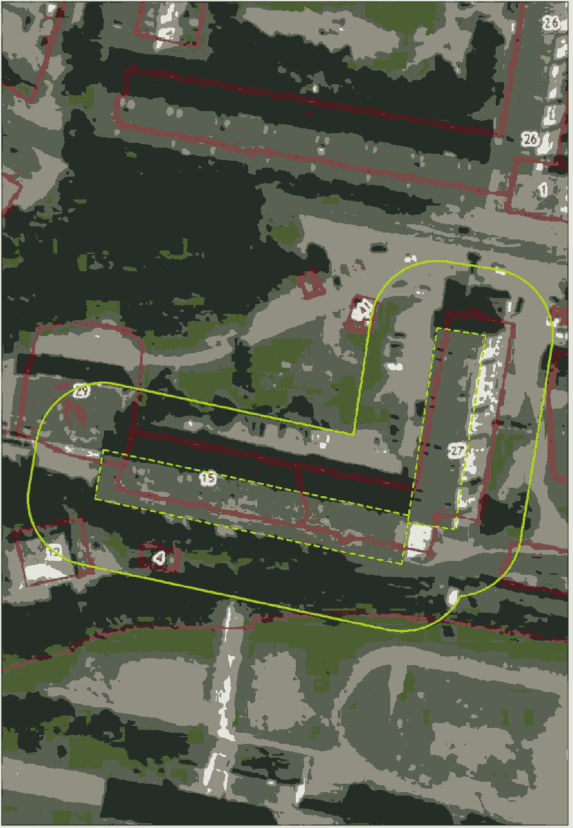

Схема N 190
г. Златоуст, пр. Мира, дом 22

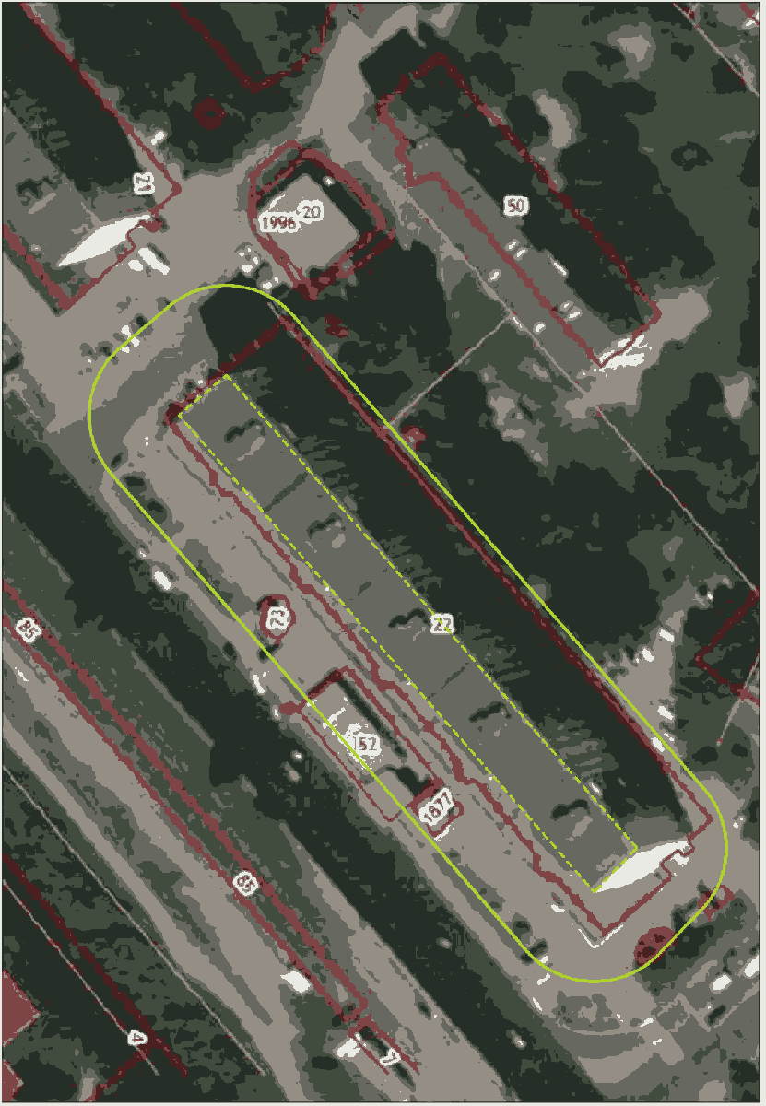

Схема N 191
г. Златоуст, с/западный район, I квартал, д. 2

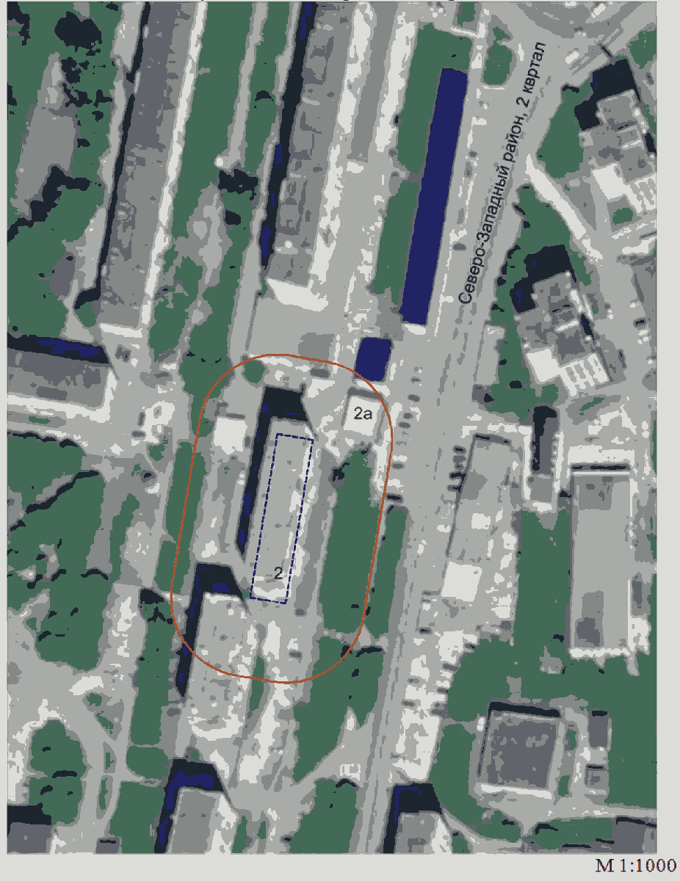

Схема N 192
г. Златоуст, ул. 2-я Демидовская, дом 20

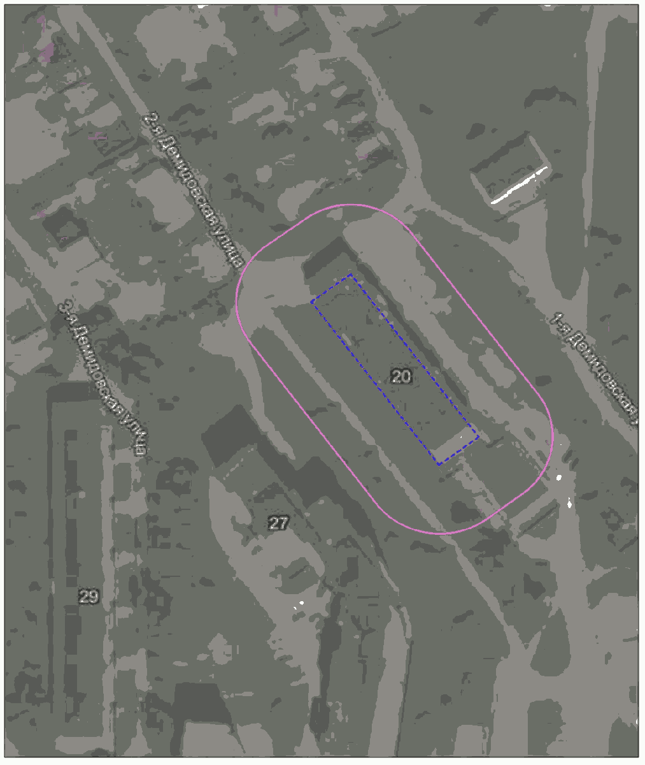

Схема N 193
г. Златоуст, ул. 40-лет Победы,12 (зубопротезный кабинет)

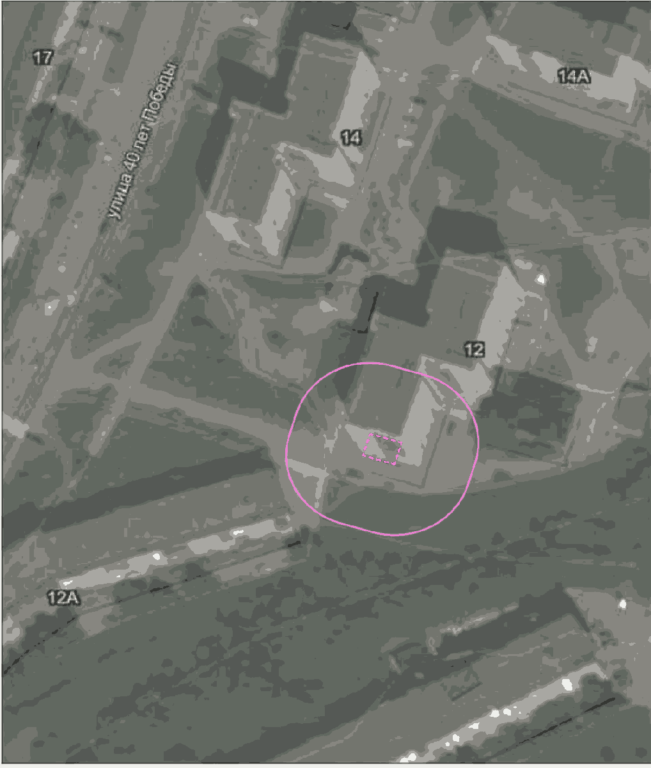

Схема N 194
областная психиатрическая больница N 7 (ГБУЗ ОПБ N 7) ул. им. Б.М. Шапошникова, д. 1-а

